出國報告(出國類別：開會)

參加第十八屆國際磷化學研討會
出國報告

服務機關：國防部軍備局中山科學研究院
姓名職稱：聘用技正 蘇文烱 楊正乾
派赴國家：波蘭(弗羅滋拉夫)
出國時間：99.7.10~99.7.17
報告日期：99.7.30

報 告 資 料 頁
1.報告編號：  CSIPW-99D-M0001 |  | 2.出國類別：  國際會議 |  | 3.完成日期：  99年7月30日 | 4.總頁數：  38
5.報告名稱：參加第十八屆國際磷化學研討會出國報告

6.核准  文號 | 人令文號 |  | 中華民國99年05月26日國人管理字第0990007832號  中華民國99年05月14日國備科產字第0990007240號
6.核准  文號 | 部令文號
7.經 費 |  |  | 新台幣：224928元
8.出(返)國日期 |  |  | 自民國99年7月10日至99年7月17日
9.公 差 地 點 |  |  | 波蘭弗羅滋拉夫
10.公 差 機 構 |  |  | 第十八屆國際磷化學研討會在  Wroclaw科技大學
11.附 記

行政院及所屬各機關出國報告提要
出國報告名稱：參加第十八屆國際磷化學研討會出國報告
系統識別號
頁數 38 含附件：否
出國計畫主辦機關/聯絡人/電話
國防部軍備局中山科學研究院第四研究所/盧榮章/(03)4454019
出國人員姓名/服務機關/單位/職稱/電話
蘇文烱/國防部軍備局中山科學研究院第四研究所/聘用技正/(03)4458047
出國類別：□1考察□2進修□3研究□4實習☑5其他
出國期間：99.7.10-99.7.17  報告日期：99.7.30 | 出國地區：波蘭  弗羅滋拉夫
分類號/目

關鍵詞：磷化學、有機合成、配位化學、催化反應、難燃劑

內容摘要：（二百至三百字）

國際性磷化學研討會每三年舉行一次，本次主辦單位為波蘭弗羅滋拉夫科技大學，與會人士超過400員，主要來自波蘭、俄羅斯、烏克蘭、德國、英國、法國、美國等國。與會專家學者大部份來自世界上一流的學府與公司，透過直接的交流與討論可吸收到許多寶貴的知識，有助於計畫執行能力的提昇。研討會議題內容豐富與多樣化，包含有機磷化物先進合成法、有機合成中磷催化反應、生物活性磷化合物、磷系超分子化學、生物有機磷化學與診斷、綠色磷化學、光譜與理論磷化學、無機磷化物、生物無機與配位磷化學、工業上相關磷化合物。共發表演講論文147篇，其中包括邀請演講者12位、口頭報告者135位，另外還有壁報論文198篇，於有機磷化物合成、催化配位、高分子材料應用、有機膦化學、有機金屬化學、環保型難燃應用研究等，全部論文彙整為八個主題，提供許多寶貴參考資料，將應用於經濟部科專計劃或軍事化學防護。

目 次
- 目的…………………………………………………… 5
- 過程…………………………………………………… 6
- 心得…………………………………………………… 7
- 建議事項………………………………………………27
附 件 ………………………………………………………28
參加第十八屆國際磷化學研討會出國報告

壹、目的
本案係執行經濟部「先進化學品技術發展與應用四年計畫」科專案中「功能基質開發」分項計畫之國外參訪。本次參加在波蘭弗羅滋拉夫舉行的第十八屆國際磷化學研討會，瞭解磷化學最新研發狀況與應用發展暨蒐集相關資訊，並發表研究的相關論文，對本所執行先進化學品技術發展與應用計畫〈功能基質開發分項〉甚有助益，並對後續新建案的工作項目具提示作用。國際性磷化學研討會每三年舉行一次，本次主辦單位為波蘭弗羅滋拉夫科技大學，與會人士超過400員，主要來自波蘭、俄羅斯、烏克蘭、德國、英國、法國、美國等國。與會專家學者大部份來自世界上一流的學府與公司，透過直接的交流與討論可吸收到許多寶貴的知識，有助於計畫執行能力的提昇。研討會議題內容豐富與多樣化，包含有機磷化物先進合成法、有機合成中磷催化反應、生物活性磷化合物、磷系超分子化學、生物有機磷化學與診斷、綠色磷化學、光譜與理論磷化學、無機磷化物、生物無機與配位磷化學、工業上相關磷化合物。共發表演講論文147篇，其中包括邀請演講者12位、口頭報告者135位，另外還有壁報論文198篇，於有機磷化物合成、催化配位、高分子材料應用、有機膦化學、有機金屬化學、環保型難燃應用研究等，全部論文彙整為八個主題，提供許多寶貴參考資料。
本所在有機化學方面研究歷史悠久，尤其氟磷矽化學相關領域的研究，包含分子設計、製程精進、反應程序控制、配方評估修飾、在位聚合、表面改質、分子共聚等技術建立，均沿於奠基之有機化學。開發功能性樹脂與先進特用基質，執行高分子電致活性塗層、電子導熱介面材料、共軛導電高分子發光元件技術、抗電磁波干擾材研發、有機導電安定關聯劑開發、耐候型LED封裝樹脂開發；建立樹脂改質技術與基質改質應用開發，執行功能選擇性含氟薄膜、矽酮酚醛奈米矽石混成物、協效性光安定劑、矽酮奈米複材防蝕塗料研發、核殼式有機導電高分子製程開發，提昇樹脂產業能量與競爭力，協助進入高科技光電領域。相關之研發項目與開發新產品，提供業界應用後，可提升國內特用樹脂技術層次，漸進取代進口需求，壓低進口單價，節省外匯並可避免技術壟斷，提高產業自主性與競爭力。在經濟部科專計劃或軍事化學防護之落實，均有重大的貢獻，獲得豐碩的成果。
- 過程
本次會議時程為2010年7月11日至15日，大會安排計畫與配合作業如下：
7月10日 | 星期六 | 赴波蘭行程中，晚上飛機出發。
7月11日 | 星期日 | 上午到達德國法蘭克福，再轉機赴波蘭弗羅滋拉夫，下午到達研討會會場，註冊並參加歡迎會，與會專家學者聯誼。
7月12日 | 星期一 | 參加第十八屆國際磷化學開幕與第一天研討會及第一場論文展，聆聽九位邀請演講，並發表壁報論文。
7月13日 | 星期二 | 參加第十八屆國際磷化學第二天研討會與第二場論文展，蒐集與研討有機磷化物先進合成、綠色磷化學、無機磷化物、工業上相關磷化合物等相關資訊。
7月14日 | 星期三 | 參加第十八屆國際磷化學第三天研討會與第三場論文展，蒐集與研討有機磷化物先進合成、生物活性磷化物、生物無機與配位磷化學等相關資訊。
7月15日 | 星期四 | 參加第十八屆國際磷化學第四天研討會，蒐集與研討有機磷化物先進合成、有機合成中磷催化反應、磷系超分子化學、光譜與理論磷化學、生物有機磷化學與診斷等相關資訊。傍晚搭機回德國法蘭克福。
7月16日 | 星期五 | 中午搭機返國
7月17日 | 星期六 | 飛行14小時與6小時時差，上午抵達桃園機場。

- 心得
本次在波蘭弗羅滋拉夫舉辦之國際磷化學研討會已經是第十八屆了，研討會源自1959年，每三年在世界各地舉辦一次，本次研討會計畫目標，在磷化學的新研發與新領域，這個會議將邀請全世界來自學界與業界化學家，會議組織希望能提供一個有價值的平台，拉近與會參與者，將磷化學實驗室學者與業界更緊密結合，讓與會成員，有機會共同討論最新的磷化學題目，另外與會者將有機會探索美麗的城市弗羅滋拉夫。本次研討會共有演講論文147篇，其中包括邀請演講者12位、口頭報告者135位，另外還有壁報論文198篇，分四個場次報告與展示，與會人士超過400員。在前後四天的時間分成8個範疇，包含有機磷化物先進合成法、有機合成中磷催化反應、生物活性磷化合物、磷系超分子化學與生物有機磷化學診斷、綠色磷化學、光譜與理論磷化學、無機磷化物與生物無機及配位磷化學、工業上相關磷化合物。同時在弗羅滋拉夫科技大學四個會議場舉行。
因同時間點進行邀請演講與口頭報告，分別於四個場地，壁報論文在另外一個場地張貼與討論，為配合本計劃目前執行工作與未來規劃內容，盡量參與有機磷化物先進合成、工業上相關磷化合物與材料科學應用方面聽講，其重點敘述概要如下，至於全部摘要內容，可參考大會提供的摘要彙整。
本科專分項計畫係開發功能性樹脂，執行高分子電致活性塗層與電子導熱介面材料、共軛導電高分子發光元件技術與抗電磁波干擾材研發；建立樹脂改質技術，執行功能選擇性含氟薄膜與矽酮酚醛奈米矽石混成物、協效性光安定劑與矽酮奈米複材防蝕塗料研發，提昇樹脂產業能量與競爭力，協助進入高科技光電領域。因此本次研討會中，效率之有機磷化物合成研究，含有機合成中磷催化反應與光譜與理論磷化學，發表之各項製備法，包含催化反應、加成反應、配位反應、合成單釜法、相轉移法、探討反應機轉、官能基建構等，對開發新型助劑與長效型安定劑等合成與鑑定工作，俱提示與參考價值。在工業上相關磷化合物與磷系超分子化學方面所發表的論文，包含新骨架分子、磷化物引進、膦化物應用、環保型難燃劑等，對導電導熱材料、有機無機混成複材、難燃複材等研發工作，俱實質參考價值。

1. Muriel Rakotomalala〈德國Karlsruhe科技大學〉報告題目為「合成含磷新雜環化合物於難燃 應用(Synthesis of New Heterocyclic Phosphorus Compounds for Flame Retardant Application)」
DOPO為商用難燃劑，其阻燃機轉為氣相式反應，一般應用其P-H鍵結於環氧樹脂，增加材質難燃性。本報告合成類似結構之化合物DOPS與DAPO，如下圖，並探討其物性與燃燒機轉。DOPS合成方法為CDOP(DOPO的前軀體)與H₂S反應，DAPO合成方法為2-聯苯胺與三氯化磷於三氯化鋁催化下，加熱160℃反應，續於二氯甲烷溶劑中以冰水水解而得。DOPO、DOPS與DAPO，分別添加於環氧樹脂DEN438，以DICY/Fenuron進行硬化，測得玻璃轉化點分別為151℃、142℃、171℃，均俱難燃性為UL94 V-0，空白環氧樹脂為182℃，不俱難燃性。另外以質譜檢測其斷裂機轉，偵測到聯苯環醚中間體，顯示在氣化斷裂中，其陸續斷裂機轉相同，亦即在氣相中難燃機制應為相同。
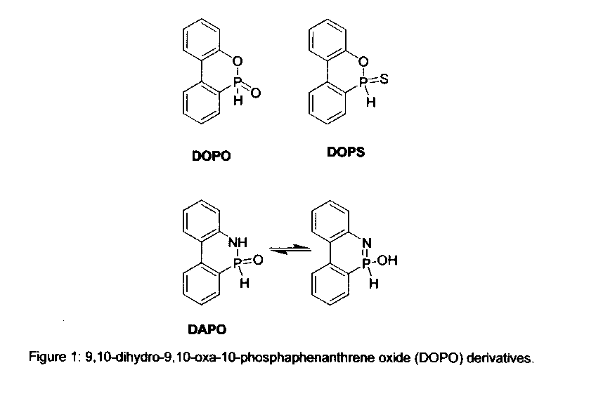
2. Floryan De Campo〈英國Rhodia公司於中國上海分公司的研究中心〉報告題目為「一個新領域的含磷共軛雙鍵(PDMs)高反應與多變化單體(PhosphoDiene Monomers(PDMs) a New Class of Highly Reactive and Versatile Monomers)」
一般工業用膦化物單體，製備上困難並昂貴，並且大部分單體反應性不佳，造成應用上困擾。本報告發表一種新領域的單體，為含磷共軛雙鍵系列(PDMs)，包含二種膦酸雙鍵化合物(PoDM) 與(PiDM)，如下圖反應式，此二種膦酸雙鍵單體，可由便宜的商用反應物，經簡單製程得到相當好產率的產品。PoDM製備條件為加熱50℃與減壓下反應，需添加抑制劑避免共聚副產物，產率約90%；PiDM製備條件為在甲苯中共沸，產率約60-70%。PoDM與PiDM於室溫下經2至3天，易自身共聚成高分子，於80℃可與其他單體聚合，使用AIBN當起始劑，本項聚合物可塗佈於鋁版，具防腐蝕、防污、防化等功能。
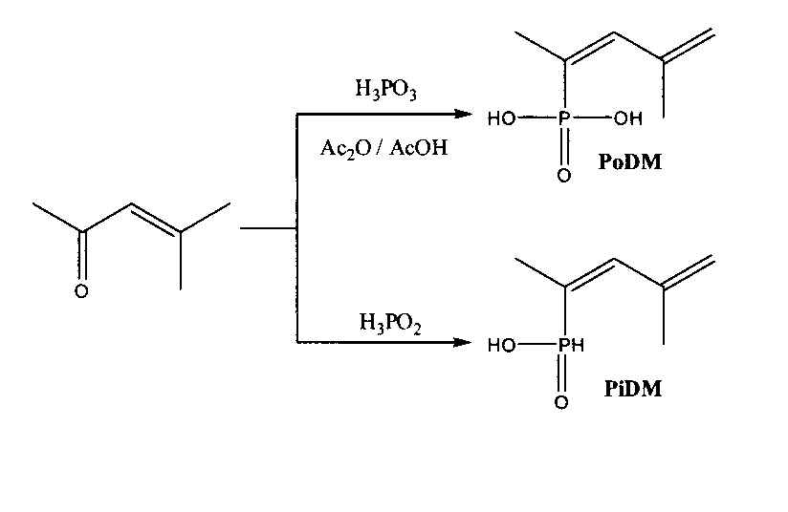
3. Michael Ciesielski〈德國Karlsruhe科技大學〉報告題目為「新DOPO衍生物的合成與難燃性(Synthesis and Flame-Retardant Properties of Novel DOPO Derivatives)」
於環保趨勢下，有機磷化合物已漸取代含鹵難燃劑於塑化物應用，DOPO(9,10-dihydro-9- oxa-10-phosphaphenanthrene-10-oxide)是一種含磷且有效的難燃劑，但只能應用於小部份高分子材料，為能廣泛擴展DOPO用途，新合成一系列DOPO衍生物，如下圖，包含含氮官能基、含硫取代基、或衍生為磷醚化物、及其寡聚物。將DOPO與胺或醇類反應物，先進行加成脫水反應，續經由Arbusov重排，得五價之膦化物；亦可由硝化再還原，於苯環上建置新官能基。
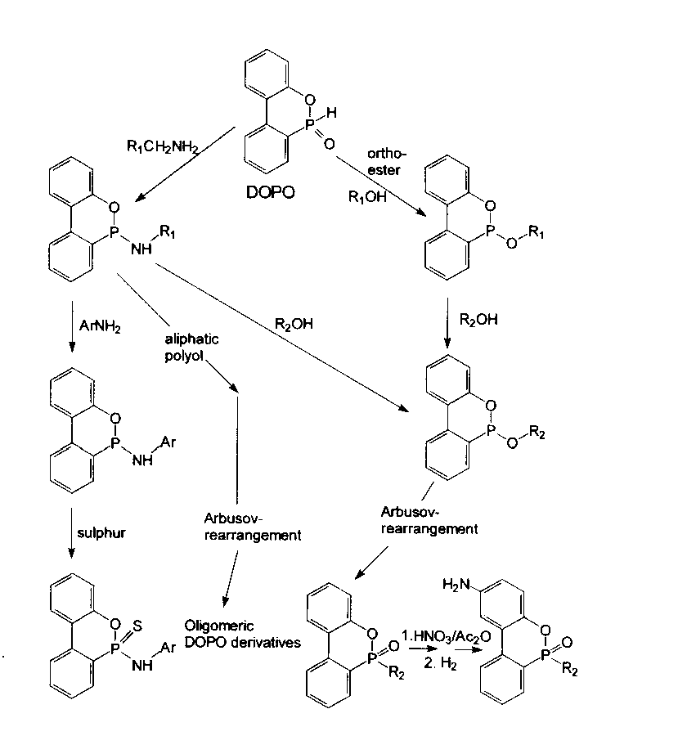
4. Anatolii E. Shipov〈俄羅斯科學院〉報告題目為「雙苯磷醯胺酯化合物單釜製備法及萃取效益(N-Diphenylphosphorylureas Containing Fragments of L-Aspartic and L-Glutamic Acids : A One-pot Synthesis and Extractive Power)」
設計一種新式多齒有機磷萃取劑，能有效螯合六價鈾，本製備方法為單釜式，其製程如下式，先將雙苯膦氯反應物氧化，在於氯化鎂催化下置換為氰基，續與含雙酯基一級胺鍵結，得雙苯磷醯胺酯化合物，產率約90%。在萃取效益實驗，配置0.05M濃度螯合劑，溶劑為氯仿，淬取溶於硝酸中的六價鈾，隨硝酸濃度而變化，如下圖，顯示化合物(IIb)的萃取效果較佳。本項螯合劑亦能萃取三價Nd，但效益不彰，另於中性溶液中，雙苯磷醯胺酯化合物(IIb)對六價鈾的萃取率為[Du_{(VI)}=7.22]。
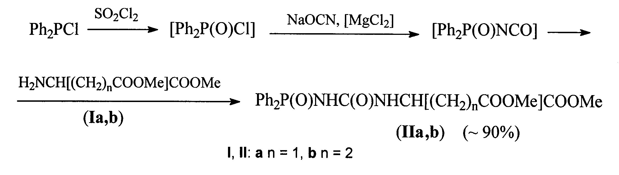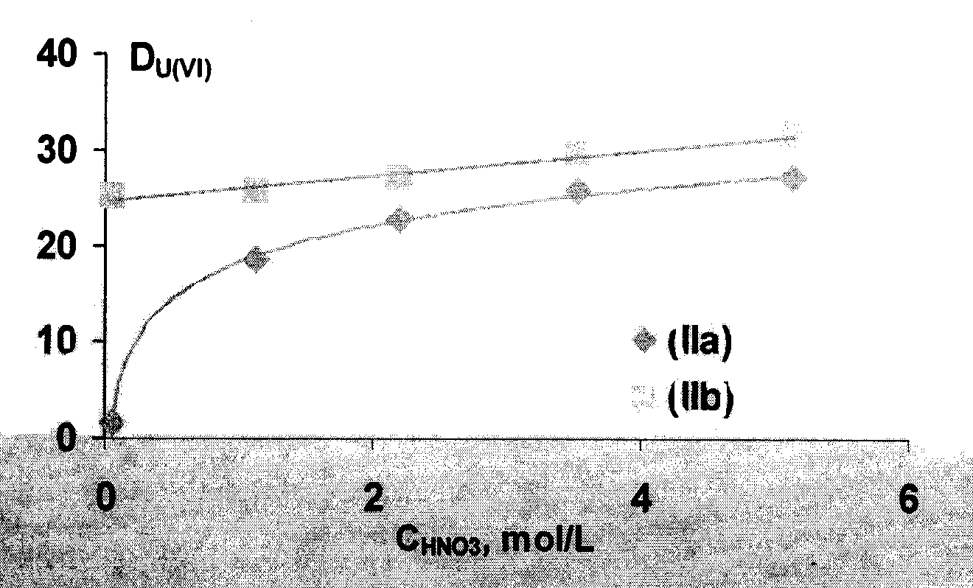

5. Lidiya I. Kursheva〈俄羅斯Kazan科學中心〉報告題目為「新合成法製備雙烷雙硫醇磷酸胺鹽化合物使用元素磷與硫當反應物，產物為鋼防蝕劑 (New Method for the Synthesis of Ammonium Salts of O,O-Dialkyldithiophosphoric Acids on the Basis of Elemental Phosphorus and Sulphur- a Way to Preparation of Effective Inhibitors for Carbon Dioxide Corrosion of Mild Steel.)」
本研究提出一種新穎乾淨單釜法，用於製備雙烷雙硫醇磷酸胺鹽化合物，使用的反應物為白磷、醇、胺與硫，其反應式如下。本項產品於低濃度(0.5-5)10⁻⁶M/l即具備防腐蝕效果，應用於鋼避免受二氧化碳侵蝕，其效率為(IE=70-99%)。
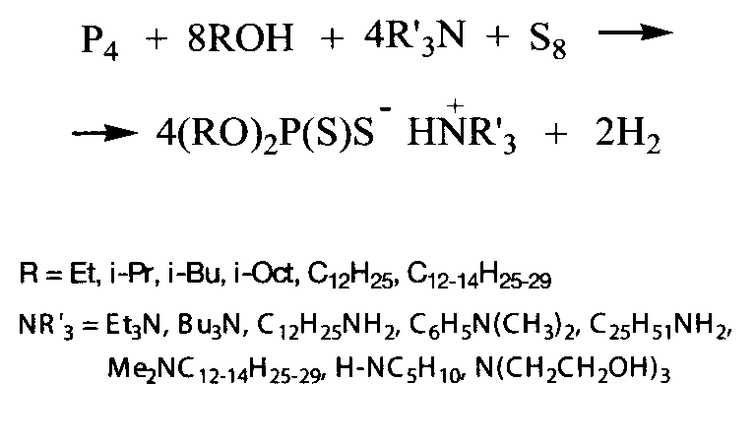
6. Salvatore Failla〈義大利Catania大學〉報告題目為「新雙胺膦酸酯單體為高分子添加型難燃劑(New Diamine Phosphonates Monomer as Flame Retardant Additives for Polymers.)」
合成新型難燃化合物雙胺膦酸酯單體，如下圖，反應物為芳香族雙醛化物、亞磷酸酯、苯醯胺等，經取代重排反應後，在進行氫化還原，可得相當高產率的產品，經由光譜鑑定該化合物無誤，應用於高分子聚合難燃化〈含雙胺官能基〉。
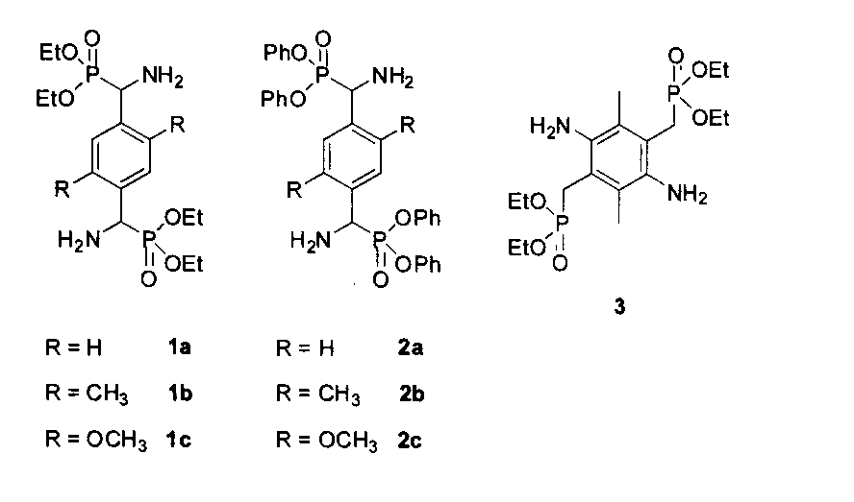
7. Igor Shevchenko〈烏克蘭，基輔生物有機暨石油化學研究院〉報告題目為「含有不同價數磷元素的磷-碳-磷鍵結之磷化合物 (Compounds Featuring P-C-P Fragment with Differently Coordinated Phosphorus Atoms.)」
含有不同價數磷元素的磷-碳-磷鍵結之磷化合物會顯現許多有趣的性質，環狀甲烯基膦基磷烷(cyclic methylenephosphinophosphoranes) I 重排成非環狀的衍生物II，此衍生物會進行加成反應得到環狀雙性離子化合物III，其中兩個磷原子不但價數不同，電荷性也相反，一個帶正電、另一個帶負電。另外，帶磷氧雙鍵的含磷碳不飽和鍵(ylidic bond)的化合物IV會分解得到碳烯基(carbenes)和膦基(phosphines) 。再者含兩個磷碳雙鍵的化合物V，與硫反應時只會有一個當量的硫反應形成硫代膦烷(thiaphosphirane)化合物VI。
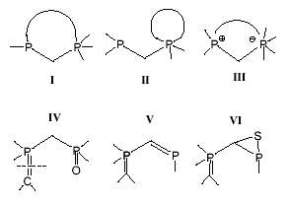
8. Shigekazu Ito〈日本仙台東北大學〉報告題目為「具立體選擇性物保護基之1,3-二磷環丁烷-2,4-二磷碳雙鍵不飽合物與氫化物之多重反應 (Diverse Reaction of Sterically Protected 1,3-Diphosphacyclobutane-2,4-diyls with Hydride.)」
具立體選擇性物保護基之單佈雙自由基屬(singlet biradical species) 1,3-二磷環丁烷-2,4-二磷碳雙鍵不飽合物(1-t-butyl-2,4-bis(2,4,6-tri-butyl-phenyl)-1,3-Diphosphacyclobutane-2,4-diyls )可由特-丁基鋰與磷炔化合物反應然後以親電子物阻斷得到，例如碘化甲烷和鹵化烷。碘化甲烷反應物與氫化物(如LiAlH4)作用得到陰離子化合物，再用甲醇阻斷可得雙P-H之磷烷 (phosphorane)。
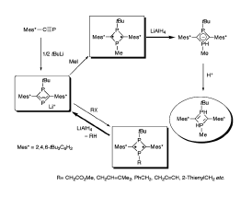
9. Eddy Maertert 〈法國雜化學基礎與應用實驗室〉報告題目為「第一個穩定的膦基硼碳烯 的合成與反應活性(Synthesis and Reactivity of the Frist Stable Phosphino(boryl)carbine.)」
長久以來，碳烯就被認為是高活性的中間體(intermediates)，90s年代時第一個穩定的膦基矽基碳烯就被發表，運用推拉效應穩定，顯現短暫的 碳烯型活性，使他們被選為像[2＋1]環加成反應的反應物，但到現在，僅有幾個碳烯型反應例子被發表。本文描述新的推拉效應模式的成功獲得，也對於此第一個穩定的膦基硼碳烯的特性及反應性質做探討。
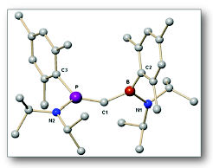
10. Arnaud Tessier〈法國狄融波哥內大學〉報告題目為「合成P-對掌性四級鏻鹽新路徑(New Route for P-Chirogenic Phosphonium Salts.)」
最近大家對於使用P-對掌性四級鏻鹽在促進不對稱性反應方面越來越有興趣。P-對掌性四級鏻鹽也可以使用作為離子液體、有機試劑、中和離子、或配位子。最近由於P-對掌性膦合成方法的進步，本文發表新的P-對掌性四級鏻鹽製備的原創方法如下，使用芳香基炔和-對掌性膦進行四級化反應就可得到，而芳香基炔可由三甲基矽基芳香三氟甲基硫酸酯與氟化銫原位反應得到，反應條件很溫和。本路徑提供製備P-對掌性四芳香基四級鏻鹽一個新的有效工具。
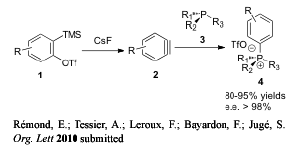
11. D.A.Tatarinov〈俄羅斯阿布柔有機和物化研究院〉報告題目為「官能基化膦氧化物新的多途徑的合成方法-稀土金屬萃取有效的配位子(The New Versatile Synthesis of Phosphine Oxides- Efficient Ligands for the Rare-earth Metals Extraction.)」
我們發展了新的策略以便多途徑的合成官能基化膦氧化物1和2，官能基化膦氧化物1是由一種磷雜環化物像磷化物3與格陵蘭試劑作用得到，而官能基化膦氧化物2同樣也可由磷化物4與格陵蘭試劑作用得到。這種合成策略反應產率很高(80~95％)，而用這些官能基化膦氧化物從硝酸液中利用微包萃取某些鑭系金屬顯現很高的萃取率，有些甚至可達100％。
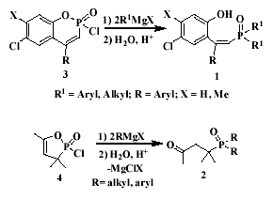
12. David Gatineau〈法國保羅汐札米大學〉報告題目為「對掌二級膦氧化物(SPO)作為過渡金屬的前配位子和P-對掌性磷化物的前驅物(Chiral Secondary Phosphine Oxide(SPOs) as Preligands of Transition Metal and Precursors of P-Stereogenic Phosphorus Compounds.)」
SPOs是種弱酸，在五價磷及三價磷的型態間平衡。很有趣的是對掌SPOs前配位子在與金屬進行配位過程中維持著他們的組態，去氫的對掌SPOs與BH3反應也遵循同樣模式。反應得到的對掌SPOs酸硼烷是製備立體障礙的三級膦以及對掌性金屬複合物例如磷酸鈀環(phosphapalladacycles)的重要前驅物。對掌SPOs前配位子也應用到不對稱的鈀催化的端基炔與(norbornadiene)二烯衍生物[2+1]環加成反應。

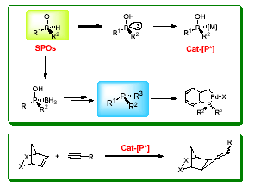
- Marek Stankevicqi 〈波蘭居禮大學〉報告題目為「磷化學的Birch還原反應(Birch reduction in Phosphorus Chemistry.)」
一般有機磷化物的反應總是在磷元素或碳鏈上作反應以轉變或修飾化合物，幾乎很少在芳香環直接做研究。Birc還原反應(Birch reduction)是一種工具可使芳香基磷化物去芳香化，形成環狀烷基的有機磷化物，反應產率很高。
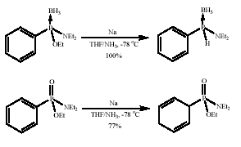
- Anastaslya N.Huruyeva〈烏克蘭有機化學研究院〉報告題目為「1,2-雙取代imidazoles的磷化反應(Phosphorylation of 1,2-Disubstitued Imidazoles.)」
從化合物1，在1,2-雙取代imidazoles的第4和第5位置磷化的合成方法就被發展出來。一系列不同型態的三價磷和五價磷衍生物包括以前是未知的二鹵(Imidazolyl-4-和-5-)膦都可合成得到，化合物2和3的P31和C13 NMR光譜證實C5比C4電子密度較高，化學轉移研究顯示4-磷化的imidazoles有較高反應活性。
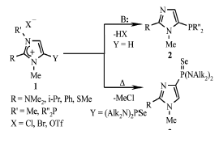
- Piotr Lyzwa 〈波蘭樂芝波蘭科學院〉報告題目為「以對掌性硫助劑幫助合成不對稱性胺基磷酸的新的結果(Asymmetric Synthesis of Aminophosphonic Acids Mediated by ChiralSulfinyl Auxiliary：New Results.)」
最近我們團隊從事於以對掌性硫助劑幫助對掌性胺基磷酸合成研究計畫，本文討論三個主體：1.以合成化合物1(AP4)為例子說明合成純對掌性物一般合成建議。2.合成具生物活性的化合物2(AP3)和其3-胺基異構物的新合成建議。3.首先合成不對稱組態僵硬的雙環胺基磷酸(化合物3)，是一種有潛力的2mGluRs群的對抗物。
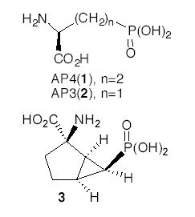
16. JavierVicario 〈西班牙帕斯維斯克大學〉報告題目為「α-ket亞胺膦酸酯之合成與應用 (α-ketiminophosphonates.Synthesis and Applications.)」
由酮類合成αiminophosphonates 可由P-三甲基磷晴化物與膦酸酯經氮-Wittig反應(aza-Wittig reaction)得到，或由胺基膦酸酯氧化得到。這些不穩定的化合物可以用以與對碳氮雙鍵的親核劑合成對掌的胺基磷酸酯衍生物。另外如果α,β-不飽和亞胺被使用，可經由(Michael加成反應(Michael addition)得到α去水胺基磷酸衍生物並且在γ位置有官能基。
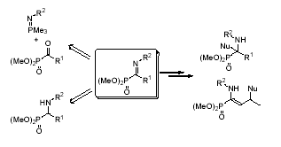
- Jesus M.de los Santos〈西班牙巴斯克鄉大學〉報告題目為「磷酸酯化亞硝基烯作為製備α胺基磷酸衍生物及官能基化含氮雜環化合物之合成工具(Phosphorated Nitrosoalkenes as Synthetic Tools for the Preparation of α-Aminophosphorus Derivatives and Functionalized Nitrogen-containingHeterocycles.)」
亞硝基烯就是官能基化亞硝基衍生物，由於在麥可型態的反應可做為有效率的親電子基的接收劑和作為[4+2]環化加成反應的二烯反應物，而吸引許多注意。本文著重於新的α胺基磷酸衍生物及官能基化含氮雜環化合物的結構設計，然後完成合成此新化合物，使此亞硝基烯在C4位置含有磷氧化物或磷酸酯取代基。
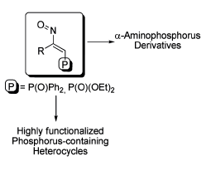
- Barbara Malinowska〈波蘭弗羅茲拉夫科技大學〉報告題目為「以脂肪分解酵素去對掌性的m-及ρ-雙(二乙氧基磷酸酯)氫氧甲基苯的立體化學組成(Stereochemical Composition of mata and para Bis(diethoxyphosphoryl)-hydroxyl methyl)benzene Obtained due to Desymmetrization with Lipases.)」
1,3-和1,4-雙(二乙氧基麟酸酯)氫氧甲基苯被認為存在一對非鏡像異構物和消旋化合物。以脂肪分解酵素進行水解導致動力學解離而存在立體異構物且有中等到好的立體選擇性，檢視脂肪分解酵素之反應是可以做到得到非對稱性化合物d-,l-型態產物。利用P31NMR實驗和光學活性量測結果就可得到化合物之絕對組成結構。以奎寧和環糊精做化學位移劑可得其MPA和MTPA衍生物。
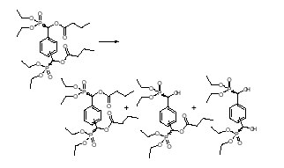
- Concepcion Alonso〈西班牙巴斯維斯克大學〉報告題目為「路易斯酸對於膦基取代的和磷酸酯機取代的亞胺化合物之氮-迪爾斯-阿德反應的活化作用(Lewis Acid Activation on Aza-Diels-Alder Reaction of Phosphinyl- and Phosphonyl-substituted Aldimines.)」
透過波羅洛夫策略，一種開創性之合成膦基取代的和膦酸酯基取代的亞胺化合物路徑發表在本文中。由於磷存在於亞胺化合物1中，使得以路易斯酸活化與電子富有的烯化合物2進行[4+2]環加成反應得到所要的加成物3，再透過化合物3之內向型過渡體得到磷取代的1,2,3,4-四氫氧喹琳，其立體中心可控制在regio和立體選擇的狀態。
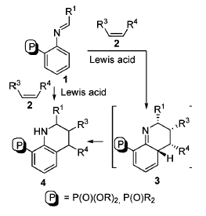
- Agnieszka Grabowiecka〈波蘭弗羅茲拉夫科技大學〉報告題目為「氮取代的胺基甲基膦酸和胺基甲基-磷-甲基膦酸作為尿素分解酵素的抑制劑(N-substituted Aminophosphonic and Aminomethyl-P-methylphosphinic Acids as Inhibitors of Ureases.)」
發展一種新策略以便調節微生物尿素分解酵素活性用在治療上以及在農學上，一直都是科學上密集研究的題目。本文描述以氮取代的胺基甲基膦酸和胺基甲基-磷-甲基膦酸作為尿素分解酵素的抑制劑的評價。分子模塑研究讓人明瞭其結合及在位動力學數據及對抗於由細菌及工廠純化的尿蘇分解酵素相關模式。
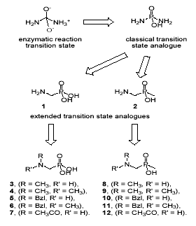
21. Didier Villemin〈法國卡恩大學〉報告題目為「胺基磷酸：從混成物到酵素固定在磁性奈米粒子方面之研究(Aminophosphonic Acids：from Hibrid Materials to Immobilization of Enzymes on Magnetic Nanoparticles.)」
在合成混成物和表面改質研究時以水中用微波幅射得到了新的胺基磷酸，我們使用部分磷酸酯化之聚乙稀亞胺樹枝狀物質將胰蛋白酶固定在磁性奈米粒子，這樣建構了一個微反應器伴隨毛細電泳和質譜分析光譜儀作為肽分析用。
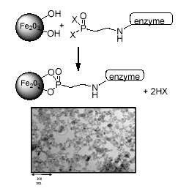
- Stephanie Ortial〈美國德州基督教大學〉報告題目為「烯膦硼烷的合成：一種烯化反應的門徑(Synthesis of Alkenylphosphine Boranes：an Olefination Approach.)」
一種烯化反應的門徑被發表出來製備不同的烯膦衍生物，他的合成方法是將羰基化合物如醛類或酮類和甲烯二磷試劑如(RO)2P(O)CHR1P(X)R2(其中X是硼或則是硫)。即時是知名的華德茲沃斯-何拿-伊盟反應他是在製備不飽和磷酸酯衍生物，也並沒有在我們這種烯化反應像這麼有價值的有機磷化物像烯膦硼烷做研究。
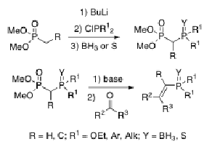
- DavidVirteux〈法國蒙佩莉查理士歌哈德研究院〉報告題目為「丙二烯膦酸酯，合成磷雜環化合物很好的試劑(Allenyl Phosphinates,Outstanding Regents in the Synthesis of Phosphorus Heterocycles.)」
現代有機合成需要發展高化學選擇性、高立體選擇性的方法。通常溫和的反應條件及對環境友善的反應常被拿來做成有用的合成工具，不但縮短合成步驟也降低反應廢料。本文也是用常用的膦丙二烯為原料發展出有效的合成方法合成磷雜環化合物，最多有五個不對稱中心，經由的反應如氫膦化、異構化、Michaelprocess等。用一個基於動力學和熱力學控制的預測模式評估不對稱選擇性及消旋選擇性。
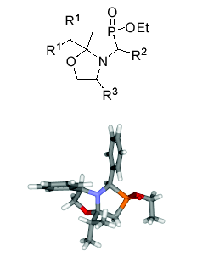
- Marcin Kalek〈瑞典斯德哥爾摩大學〉報告題目為「經由鈀催化炔丙基取代反應合成丙二烯麟酸酯(SynthesisOF Allenylphosphonates by Palladium-catalyzed Propargylic Substiitution.)」
一種利用鈀化學的新的、溫和的1,2-丙二烯基膦酸酯和相關衍生物的合成方法被發展出來，反應條件調整到最洽當、鈀最是當的配位子也都求證好，反應自由度很寬廣，儘可能讓使用的炔類都可以忍受，許多磷親核物都可以用來耦合，包括雙親核化合物，含硫、硒都可以。反應顯現非常高的立體選擇性，可用以合成純對掌性丙二烯化合物，對於磷不對稱中心也顯現高度的立體特定性。
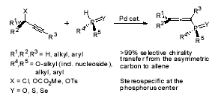
25. K.E.Metlushka〈俄羅斯阿布柔有機物化研究院〉報告題目為「使用Betti鹼作為不對稱助劑立體選擇性合成α-胺基膦酸(Stereoselective Synthesis of α-Aminophosphonic Acids Using the Betti Base as Chiral Auxiliary.)」
α-胺基膦酸和α胺基膦酸酯是具有生物活性的一組重要的化合物。本文中我們使用很容易獲得的對掌性純的貝蒂鹼作為不對稱助劑立體選擇性合成α-胺基膦酸酯。最好的製備α-胺基膦酸酯的方法是將二乙基亞磷酸鈉加入對掌性純的Betti鹼亞胺衍生物中，得到的產物非鏡像選擇性很高(98％)。由此α-胺基膦酸酯在鹽酸中水解就可得到α-胺基膦酸。
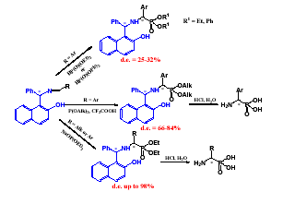
26. Jaroslaw Lewkowski〈波蘭洛茲大學〉報告題目為「磷親核加成反應到對酞Schiff鹼的偶氮次甲基鍵的立體化學(Stereochemistry of Phosphorus Nucleophile Addition to Azomethine Bonds of Achiral Terephthalic Schiff Bases.)」
磷親核劑加成反應到對酞曲弗鹼(terephthalic Schiff bases)是非鏡像選擇性的，也就是有兩個可能的型態之中，一個可能沒有、另一個出現較大量。我們研究集中在找出其規則性，也就是控制這種選擇性的機轉。
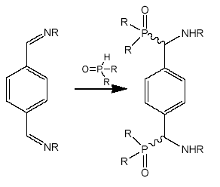
- E.Remond 〈法國狄融波哥內大學〉報告題目為「在側鏈上形成碳碳雙鍵的不飽和胺基酸的合成(Synthesis of Unusual Amino Acids by C=C Bonds Formation on theLateral Chain.)」
本文發表第一次使用對掌性純的鏻鹽如化合物1合成立體選擇性γ,δ不飽和胺基酸，這個方法是在溫和的鹼性條件下進行，可以把不同種類的具官能基的醛類接到側鏈上，而不至於引起立體結構的改變而失去對掌性純度，甚至於完全喪失，得到之不飽和胺基酸產率可達98%，由高效率液體層析儀分析其立體選擇性純度很高。
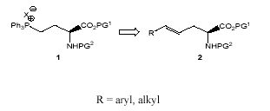
- Tadeusz Gajda 〈波蘭洛茲科技大學〉報告題目為「1-硝基烷基膦酸酯-一種主要的原料用以合成多官能性的硝基膦酸酯和胺基膦酸酯(1-Nitroalkane phosphonates-Key Substrates in the Synthesis of Polyfunctional Nitro- and Aminophosphonates.)」
有機硝基化合物是多用途試劑，因為他們很容易結合到被反應的化合物骨架上，另外也很容易轉變成其他官能基。1-硝基烷基膦酸酯很穩定是很容易得到的雙官能基含磷化合物，在Michael型態加成反應用為壓克力衍生物之親核性劑，或則與Morita-Baylis-Hillman乙酸酯反應。因此本文更顯示多官能的硝基膦酸酯合成，並且將之轉變成多官能的胺基膦酸酯。
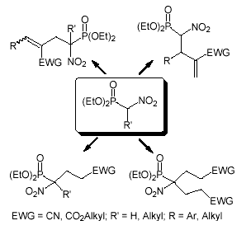
- Kamyar Afarinkia 〈英國杜漢大學〉報告題目為「α-氫氧基和α-胺基苯基膦酸酯假肽的合成與摺疊性質(Synthesis and Folding Properties of α- Hydroxy and α-Amino Phenylphosphinate Pseudopeptides.)」
本文報導α-氫氧基和α-胺基苯基膦酸酯假肽的製備方法，有一般的與容易的兩種，合成方法乃透過一系列Hewitt和磷-aldol反應完成。利用X-ray 光譜和NMR光譜組合和電腦運算，許多化合物之摺疊性質顯現與化合物中磷與碳的相對組成相關。例如化合物1採用一個緊密又旋轉的結構。
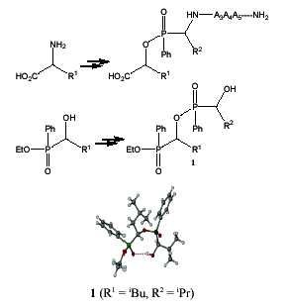
30. Jiaxi Xu 〈中國北京科技大學〉報告題目為「新奇的多成分縮合反應合成膦肽 (Novel Synthesis of Phosphonopeptides via the Multicomponent Condensation Reaction.)」
膦肽是天然產生的肽的類似物，最近三十年來用以作為酵素抑制劑和催化性的抗體、抗菌、抗蟲劑製造的haptens。最近我們使用Mannich型態反應苯甲基carbamate醛類和氯化亞磷酸，然後以氨或肽酯胺解以製備膦肽、膦肽和混成的硫膦肽，這個方法對於合成不同的膦肽是一種集中於一、經濟的策略。
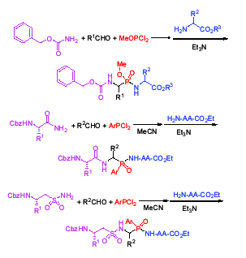
31. Mario Ordonez 〈墨西哥伊勢塔德大學〉報告題目為「膦酸酯丙醯胺苯甲基化的反轉非鏡像異構選擇性(Reversal Diastereoselectivity in the Benzylation of Phosphonopropanoamides.)」
對掌性化合物的製備在藥物及生物有機化學方面仍然是重要的工作，因此發展通性策略以便從同一個對掌性原料製備對掌性純的產物非常重要。本文發表膦酸酯丙醯胺苯甲基化物(化合物1a,b)的反轉非鏡像異構選擇性，由一種S型萘基乙烷基亞胺作為對掌性助劑改變鹼的當量就可使產物之非鏡像異構物結構由(R,S)改變成(S,S)。
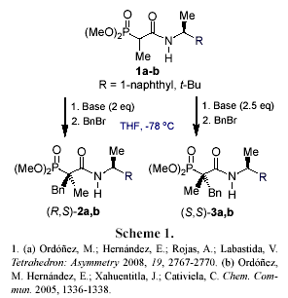
- Cecile Garzon〈法國埃克斯馬塞大學〉報告題目為「具生物活性之雜環與碳環乙烯基膦酸酯之合成(Synthesis of Heterocyclic and Carbocyclic Vinyl Phosphonates with Biological Activities.)」
官能基乙烯基膦酸酯具有重要結構組成，水解成酸後顯現不同的生物活性，可用以作為抗生素、抗病毒劑和酵素抑制劑等。本文描述兩個步驟合成環狀乙烯基膦酸酯的方法，首先利用鈀催化在化合物1丙烯基位置以末端為乙烯基之不同親核物取代化合物1之乙醯基，其次以釕催化閉環進行複分解反應形成環狀化合物。這個方法可合成出一些具挑戰性之化合物如含Pyrolidino之膦酸酯如化合物2和含胺基酸之膦酸酯如化合物3。
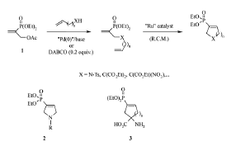
33. Kerry Hughes〈英國北愛爾蘭皇后大學〉報告題目為「抗癌和抗病毒藥物含環狀醣膦酸酯之合成(Synthesis of Giycosyl Phosphonates,Cancer and Anti-viral Lead Drugs.)」
我們希望藉由分子內進行Sakulai環化反應得到含磷糖類及含磷核苷。利用這個策略，起初Marko由chloroexoalkene pyran衍生物進行Michaelis-Arbuzov反應和親核取代反應發展出一些含膦酸酯/磷酸酯之碳水化合物，改變醛類和加成反應層次得到一系列結構上不同的碳水化合物及核苷類似物帶有碳連結或雜環的異構物，用以模擬天然的核苷。
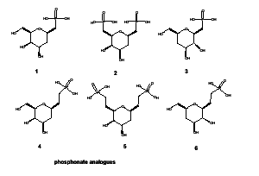
34. Kristna A.Nikitina 〈俄羅斯Arbuzov有機物化研究院〉報告題目為「二類萜Isosteviol在有機磷合成方面之應用(Diterpenoid Isosteviol in Organophorus Synthesis.)」
二類萜Isosteviol 可以用來幫助合成對掌性化合物，因為它有對掌性的結構可利用，這將是一種新型態的生物活性物質，這個對掌性很純的化合物很容易由一種叫Stevia rebaudiana Bertoni的植物取得，本文發表含Isosteviol結構的磷試劑如化合物I-V之合成與其反應活性。
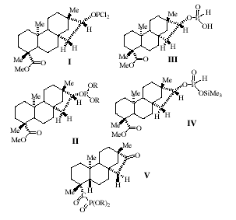
- 建議事項
一、本次赴波蘭參加第十八屆國際磷化學研討會獲益匪淺，由研討會內容了解到磷化學在學術與應用上是一個蓬勃的園地，許多專家學者仍執著研究與新發現，而其範圍由有機、無機、生化醫藥方面，已跨入新型催化反應與新化合物應用等領域。研討會議題內容豐富與多樣化，包含有機磷化物先進合成法、有機合成中磷催化反應、生物活性磷化合物、磷系超分子化學、生物有機磷化學與診斷、綠色磷化學、光譜與理論磷化學、無機磷化物、生物無機與配位磷化學、工業上相關磷化合物，彙整為八個主題。蒐集之相關研發概況及應用趨勢等訊息，對於本計劃有關混成高分子、協效性助劑、塑橡膠優質化、樹脂改質等，均可增加研究的深度與廣度，除了對本所執行之先進化學計劃科專案頗有效益外，甚至可轉為對國防工業之助力。相關蒐集資料與公差報告，將會請本計畫相關同仁參考。
二、國外公差從預劃書進行審核至出差回國完成報告，雖然作業嚴謹審慎，期程較長，但國外公差可讓從事研發工作同仁吸收新知，對研究增長無形效益，另相關業務與聯繫安排雖繁雜，亦可增長作業能力。
三、國際大型研討會，若能提前半年或四個月註冊，可優惠部份註冊費，建議提早完成公差審核，除節省公帑亦可掌握主辦單位相關訊息。
四、波蘭對不常國外旅行者，算是陌生國度，到達當地後第二天，由主辦單位獲知換幣地點，由歐元換波幣，機場匯率與城市內匯率，差距達12%，當然在城市內較划算，其實波蘭雖是歐元區，但歐元並不流通，當地使用貨幣為波幣，可用美金直接換波幣使用，在國內有關波蘭資訊相當缺乏。

附件
一、“The 18th International Conference on Phosphorus Chemistry ” Program & Abstracts , Wroclaw , Poland (2010). 二本，存軍備局中山科學研究院第四研究所。
二、壁報論文與相關摘要與全文5件，存軍備局中山科學研究院第四研究所。
1.Irina L. Odinets ,etc“ Novel Task Specific Ionic Liquids Bearing P-Complexing Moieties , Synthesis , Structure , Complexing Properties , and Application for Solid Phase Extractants Preparation.”
2.Diana V. Aleksanyan ,etc “Thiophosphoryl Substituted 2-Phenyl and 2-Phenoxy-1,3-Benzothiazoles : Synthesis and Complexing Features.”
3.Inga M. Aladzheva ,etc “N-Phosphoryl-2-Oxo-1,2-Azaphospholanes : First Example of Cyclic O,O-Bidentate Ligands with P-N-P Backbone.”
4.Kaia Tonsuaadu ,etc “Interpretation of FTIR Spectra of Synthetic Carbonate Apatites.”
5.Anatolii E. Shipov ,etc “N-Diphenylphosphorylureas Containing Fragments of L-Aspartic and L-Glutamic Acids : A One-pot Synthesis and Extractive Power.”
三、發表論文Wen-Chiung Su & Cheng-Chien Yang “ Study on Synthesis of the Phosphorus Containing Photoinitiator of Bis-biphenylacylphosphine oxide.”，如附件。

STUDY ON THE SYNTHESIS OF THE PHOSPHORUS CONTAINING PHOTOINITIATOR OF BIS-BIPHENYLACYLPHOSPHINE OXIDE

Wen-Chiung Su* Cheng-Chien Yang
Chemical Systems Reseach Division,
Chung-Shan Institute of Science & Technology, Taiwan ROC
wenchiung43@yahoo.com.tw

Abstract
In this study three synthetic routes of bisbiphenyl acylphosphine oxide were proposed and practiced from CDOP(10-chloro-9,10-dihydro-9-oxa-10- phosphaphenanthrene).(i) CDOP was first reacted to MDOP(6-methoxy-(6H)- dibenz[c,e][1,2]oxaphosphorin).,then the Arbuzov reaction was followed.(ii) DOPO(9,10-Dihydro-9-oxa-10-phosphaphen- anthrene-10-oxide) was obtained from CDOP,then it was reacted with aromatic aldehyde to a secondary alcohol and finally oxidation reaction was proceeded .(iii) CDOP was first oxidizied to CDOPO(6-chloro-dibenz[c,e][1,2]oxaphosphorin-6-oxide),after that Grignard reaction or Wurtz reaction was taken and vice versa.

Bis-biphenyl acylphosphine oxide

A photoinitiator is a spectacular compound that can absorb a specific wavelength of photo energy to release free radicals by α cleavage or β cleavage. Therefore it can be used as an initiator for a monomer chain reaction . Most photoinitiators have the properties of low price, good stability, no toxicity, no colorizing, easy to make, long life span free radical and good light absorption rate. Recently, the demand for its application has driven the development of low energy and long wavelength light initiators, with most of the initiators consisting of a carbonyl chromophoric group. In a light wavelength range of 300 nm to 400 nm and based on the Norrish Type I, a photoinitiator of biphenylacryphosphine oxide can directly release free radicals without the assist of a sensitizer, so that it can be directly used for polymerizing acrylics.
Most of the acryphosphine oxides such as those disclosed in U.S patent 5407969, U.S. patent 5008426 and European patent 413657 belong to an aliphatic group, a phenyl group or a monophenylacryphosphine oxide and have remarkable effects in practice. However, the light initiator compound should have greater equivalent to make the polymerization more efficient. Thus, how to develop a high equivalent compound for a light initiator has become an important topic in the field.

Photo cleavage of biphenylacryphosphine oxide
Three synthetic routes for bisbiphenyl acylphosphine oxide
134.1 ppm
129.2 ppm
17.5ppm
10.7ppm
21.8ppm
15.4ppm
31.6ppm
31.4ppm
31.2ppm
18.6ppm
Structural formula of related compounds and their relative signal absorption positions in ³¹PNMR

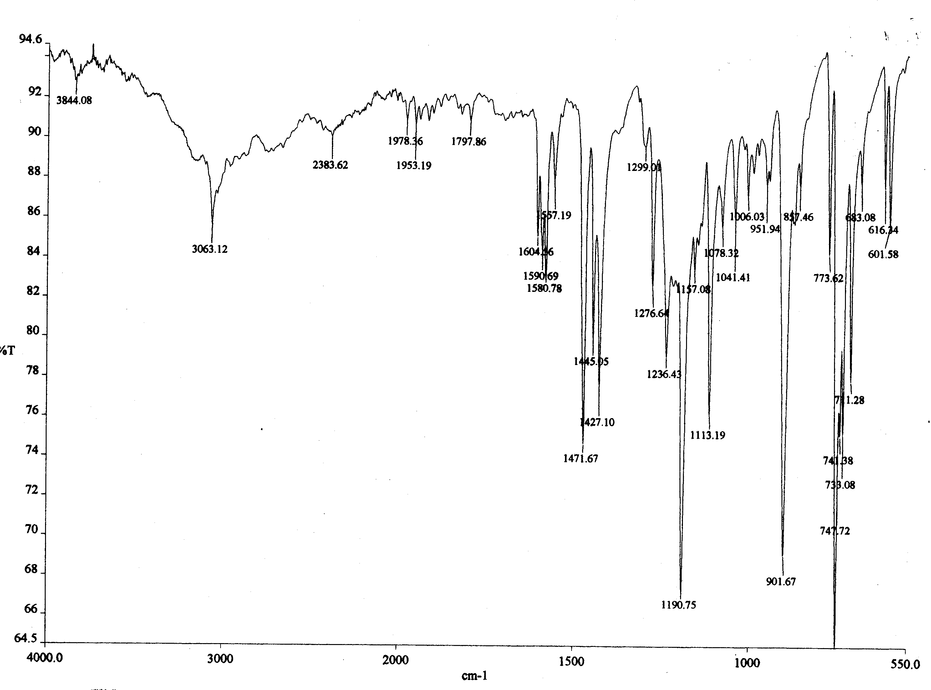
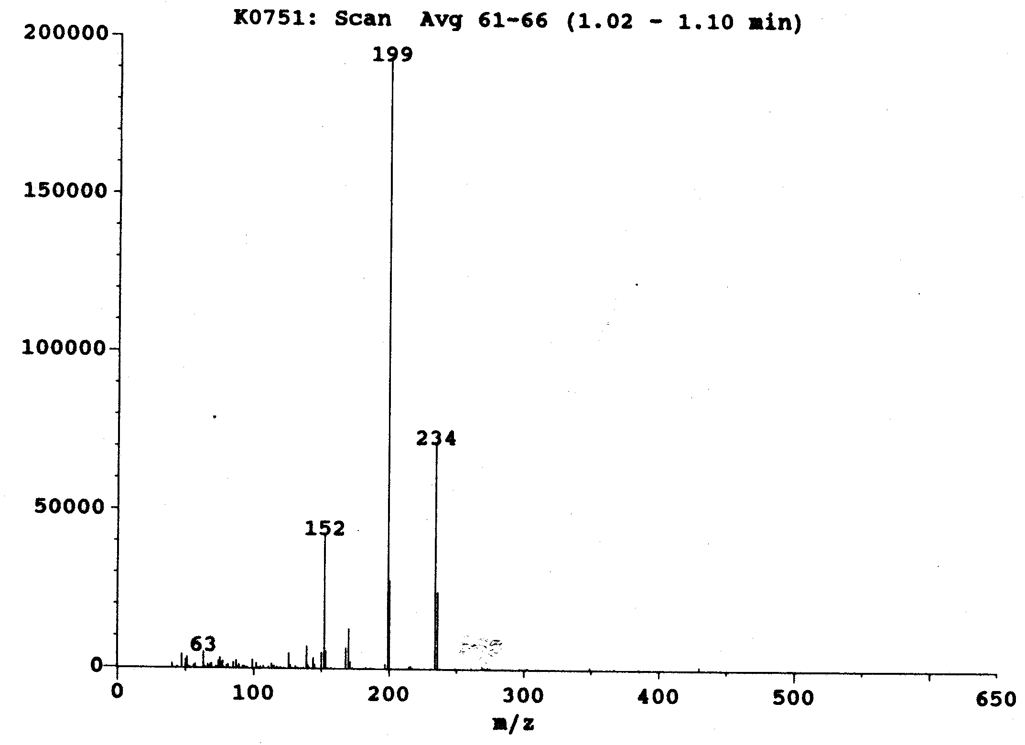
IR and mass spectra of CDOP

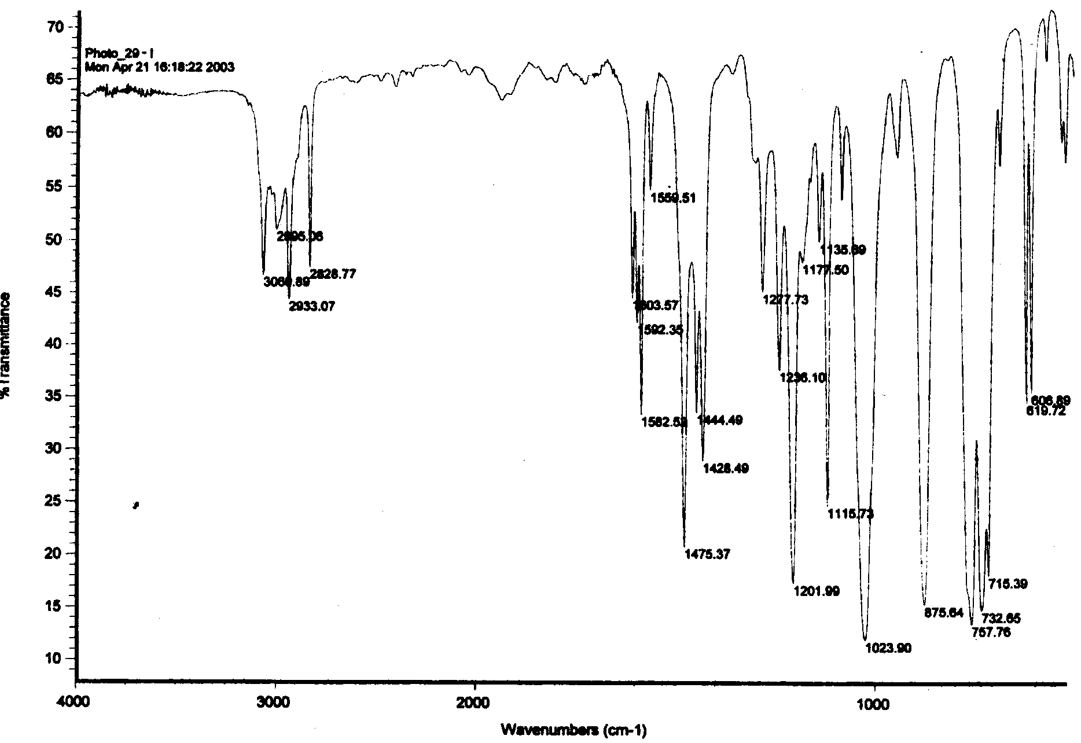
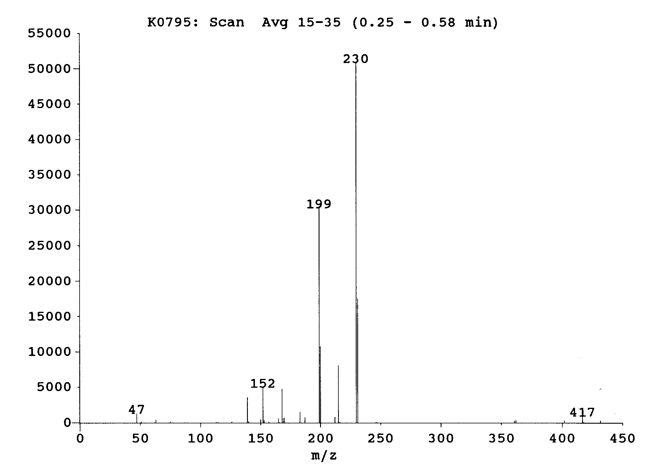
IR and mass spectra of MDOP
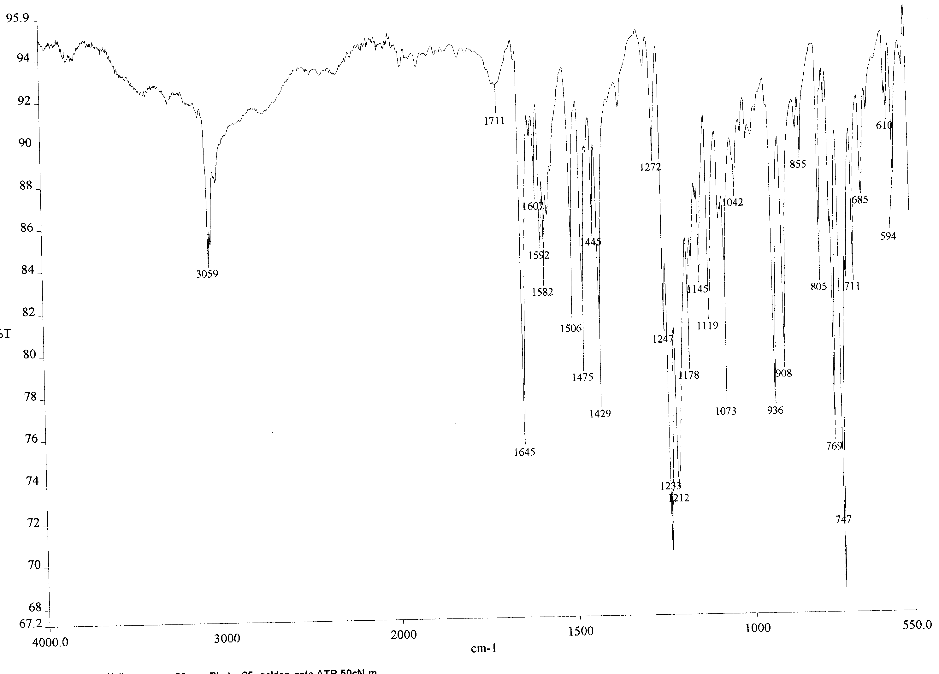
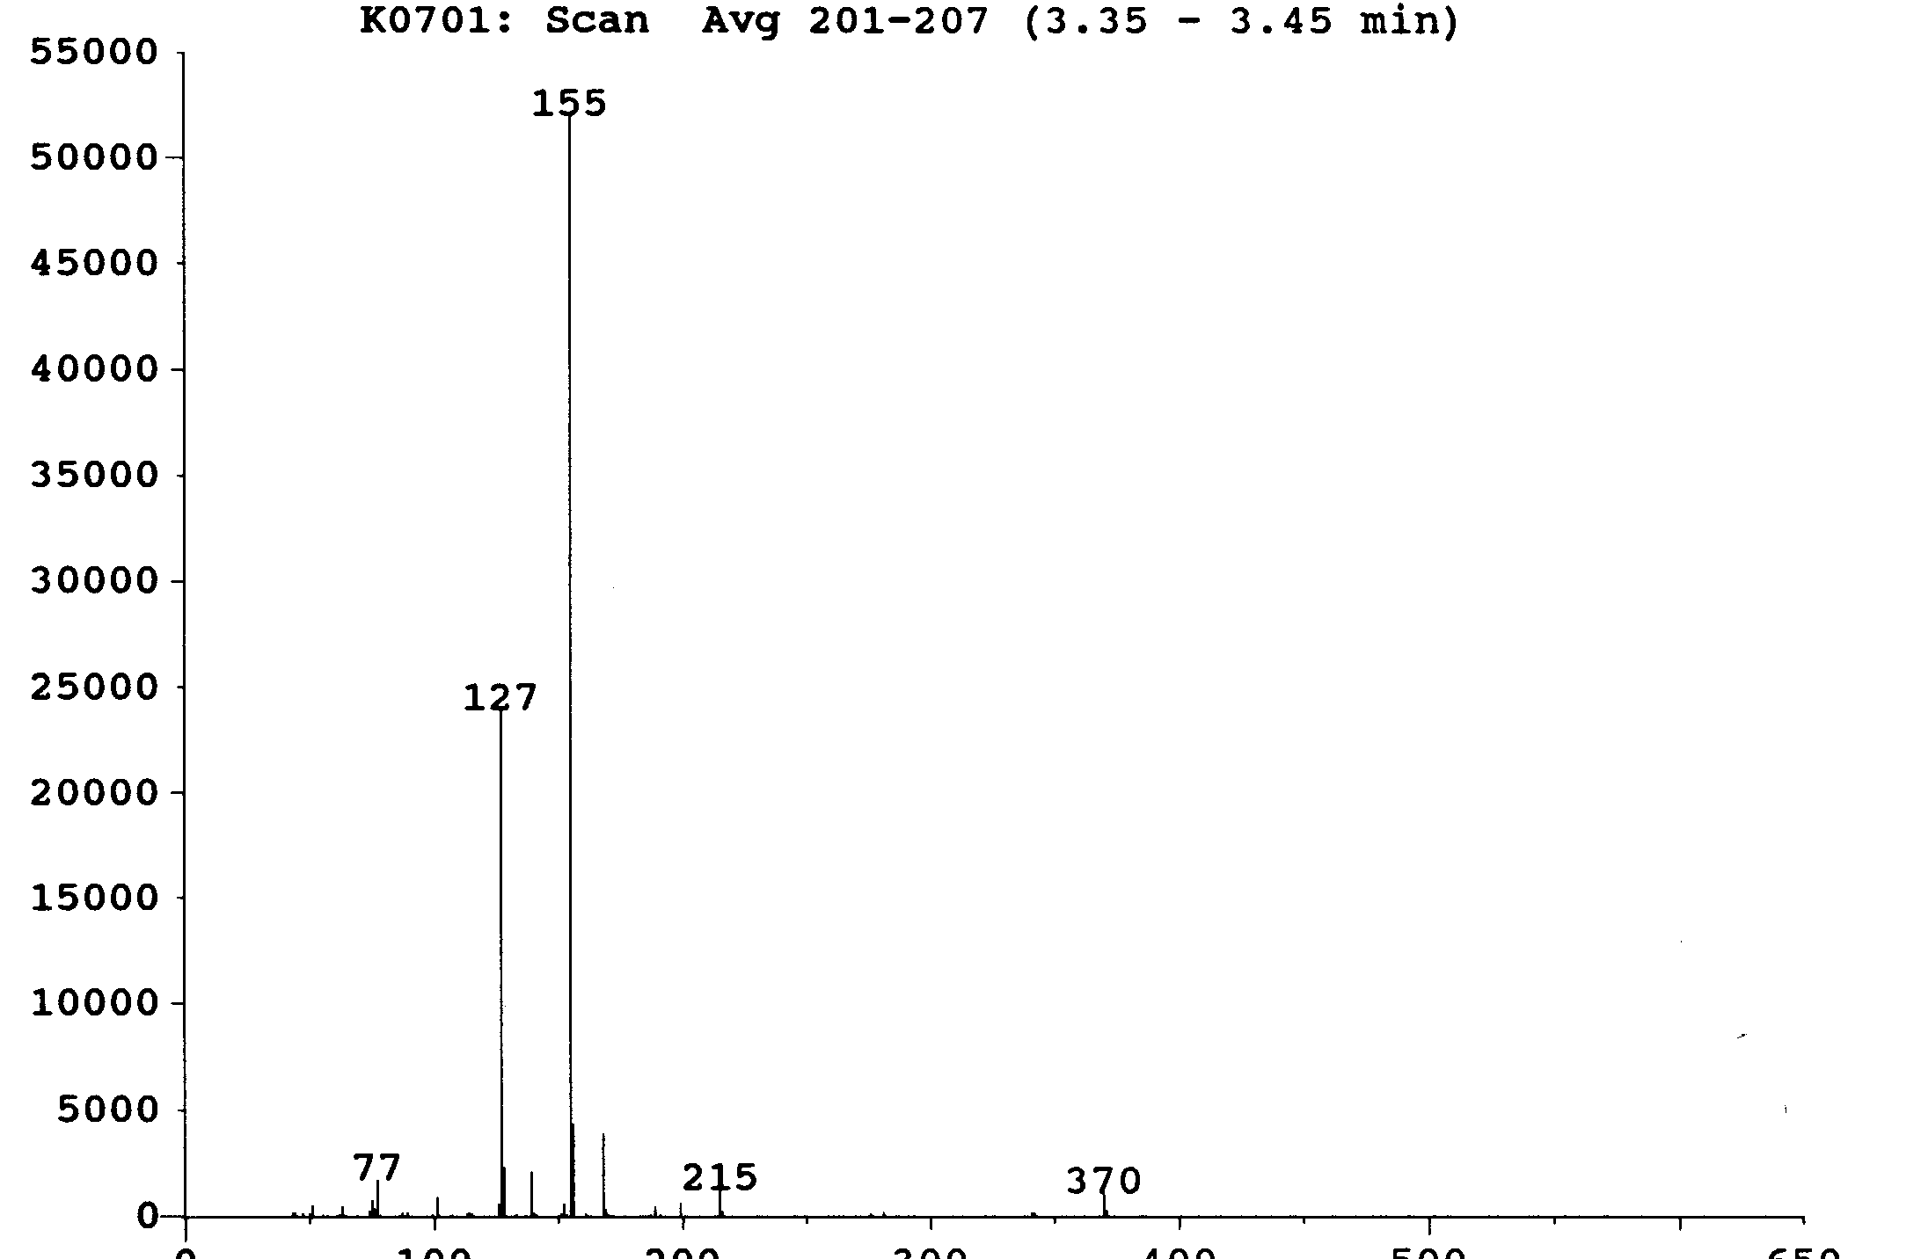
IR and mass spectra of NCPO

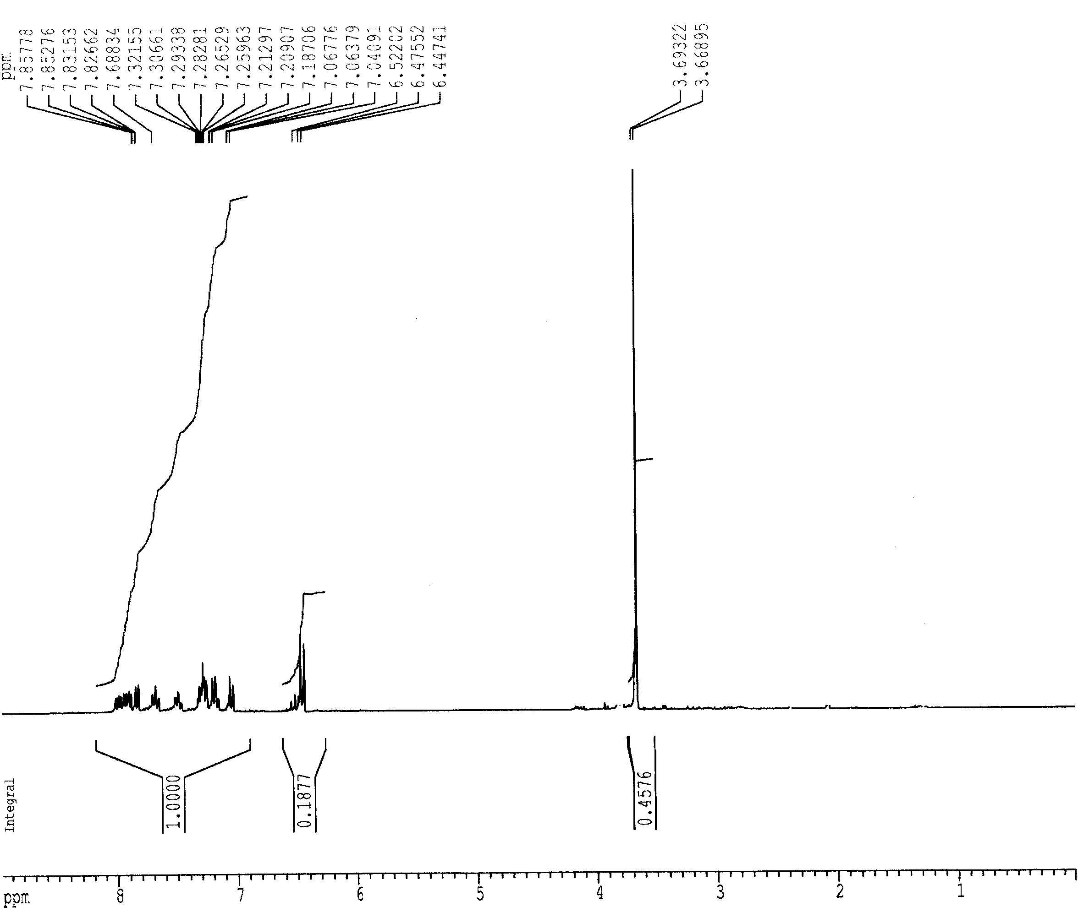
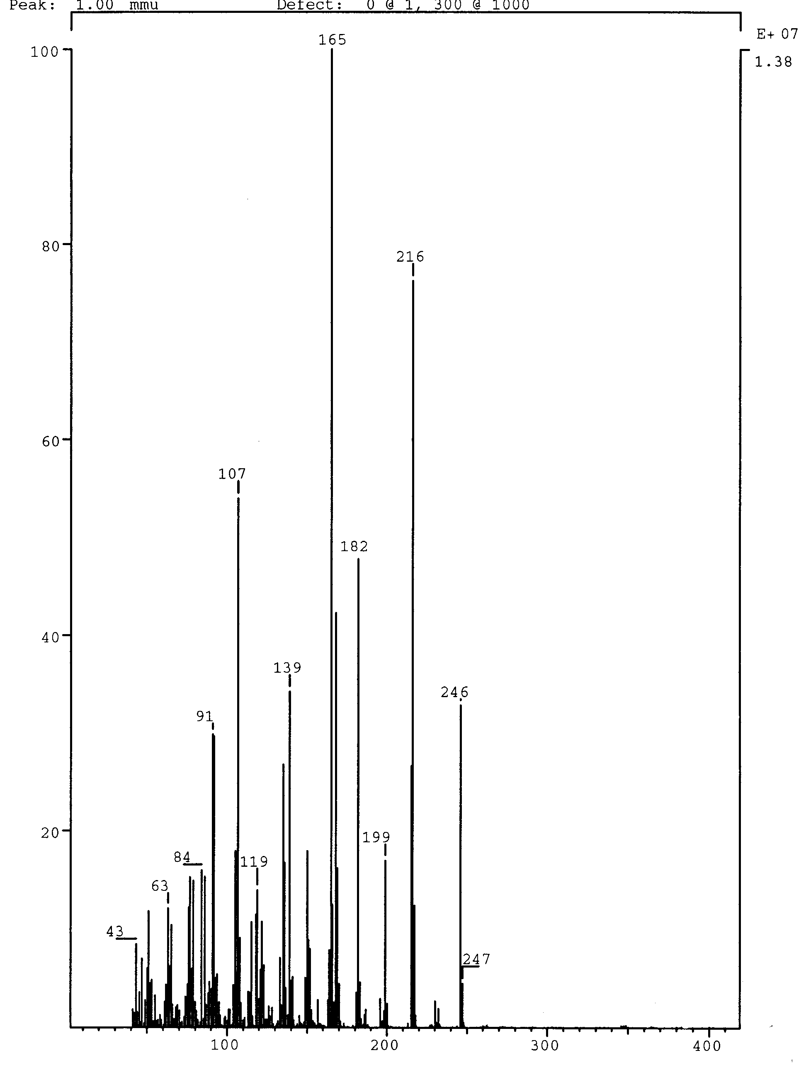
¹HNMR and mass spectra of DMCPO
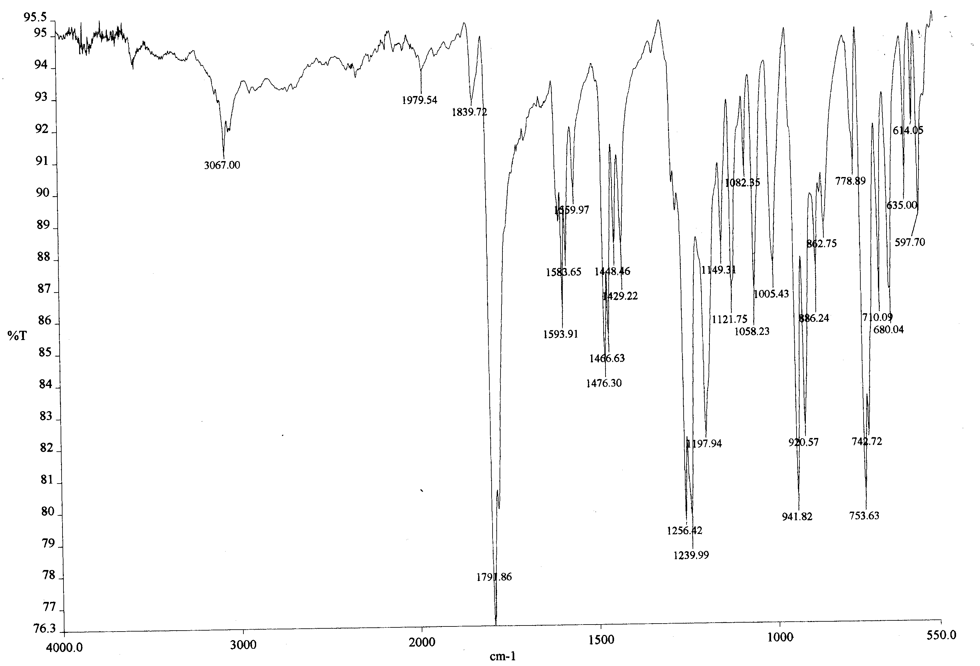
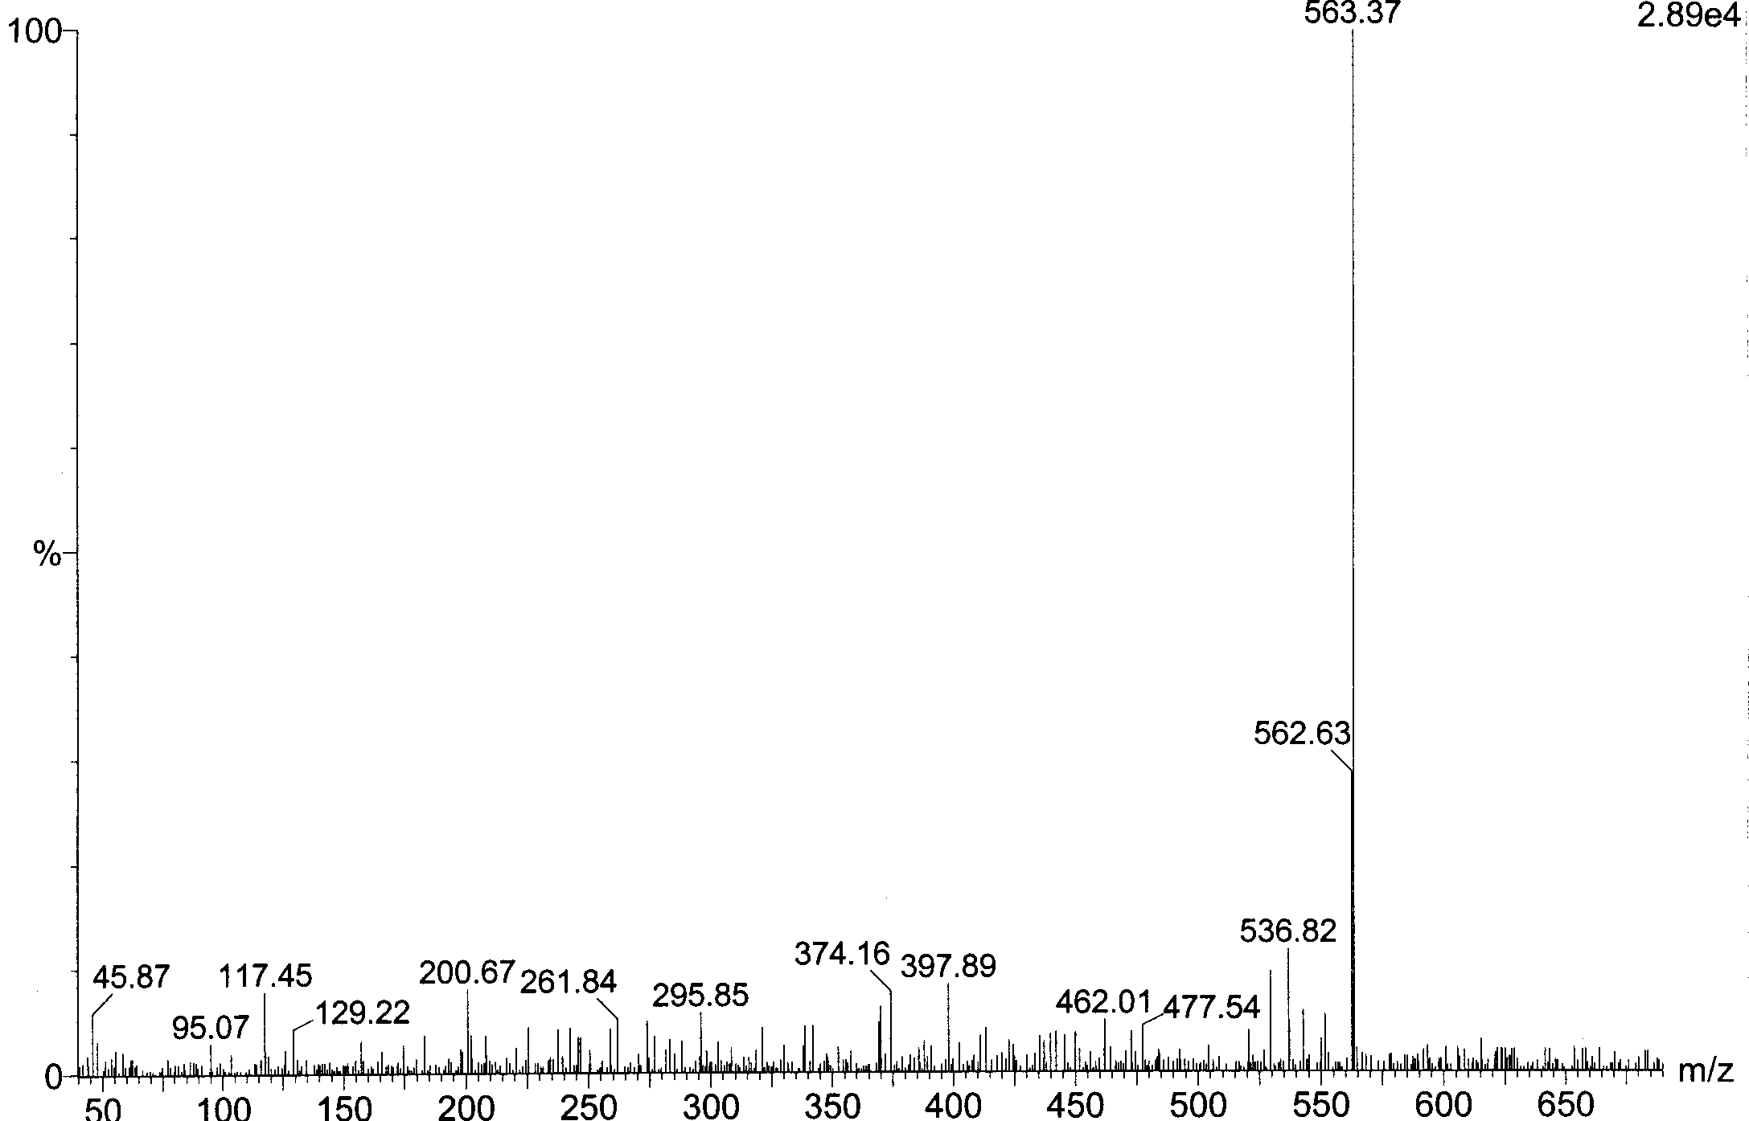
IR and mass spectra of PCPO

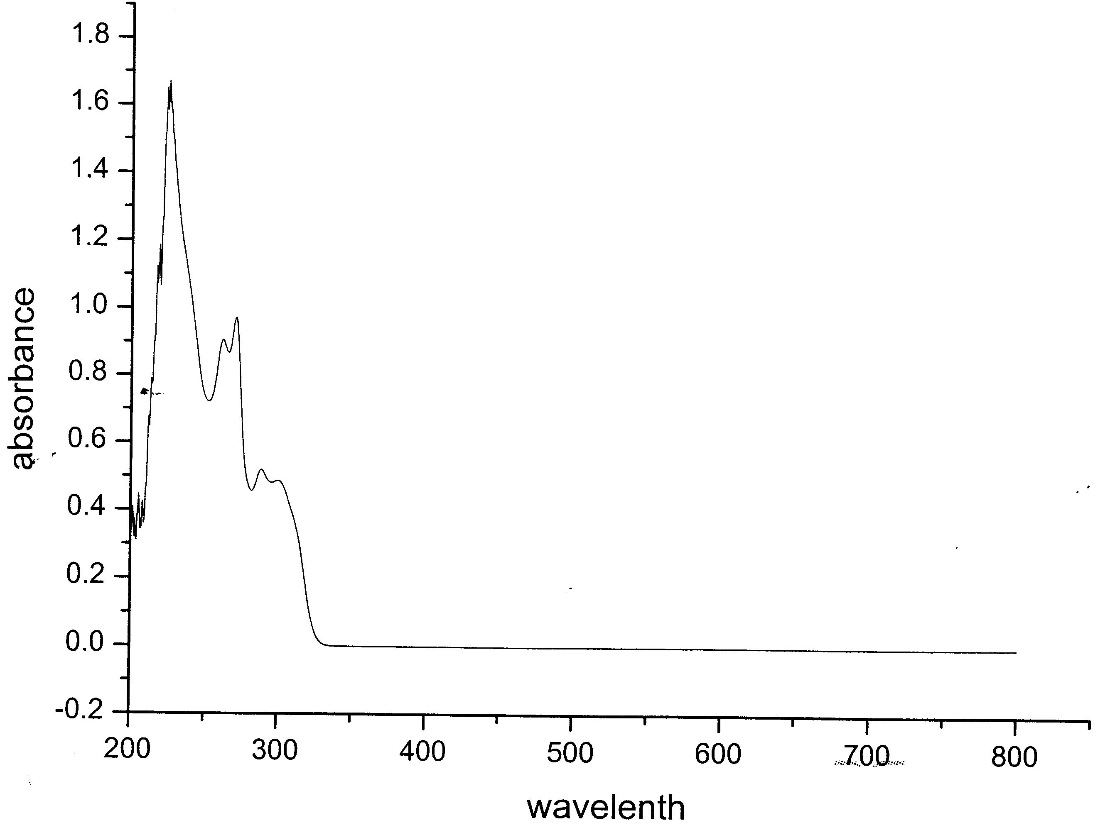
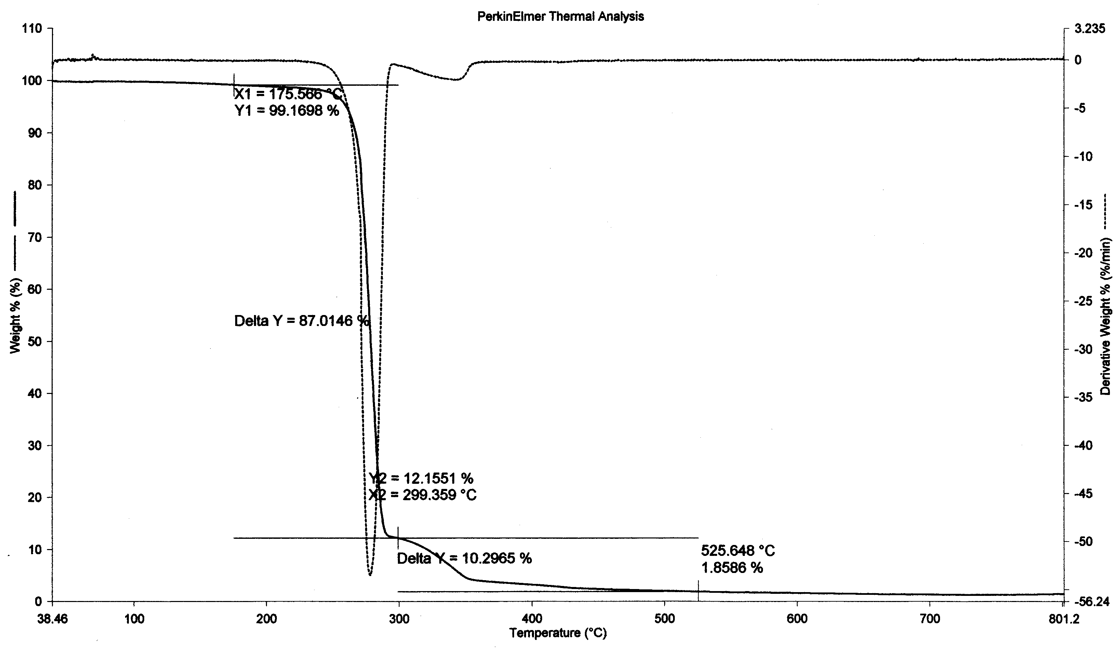
UV and TGA spectra of PCPO
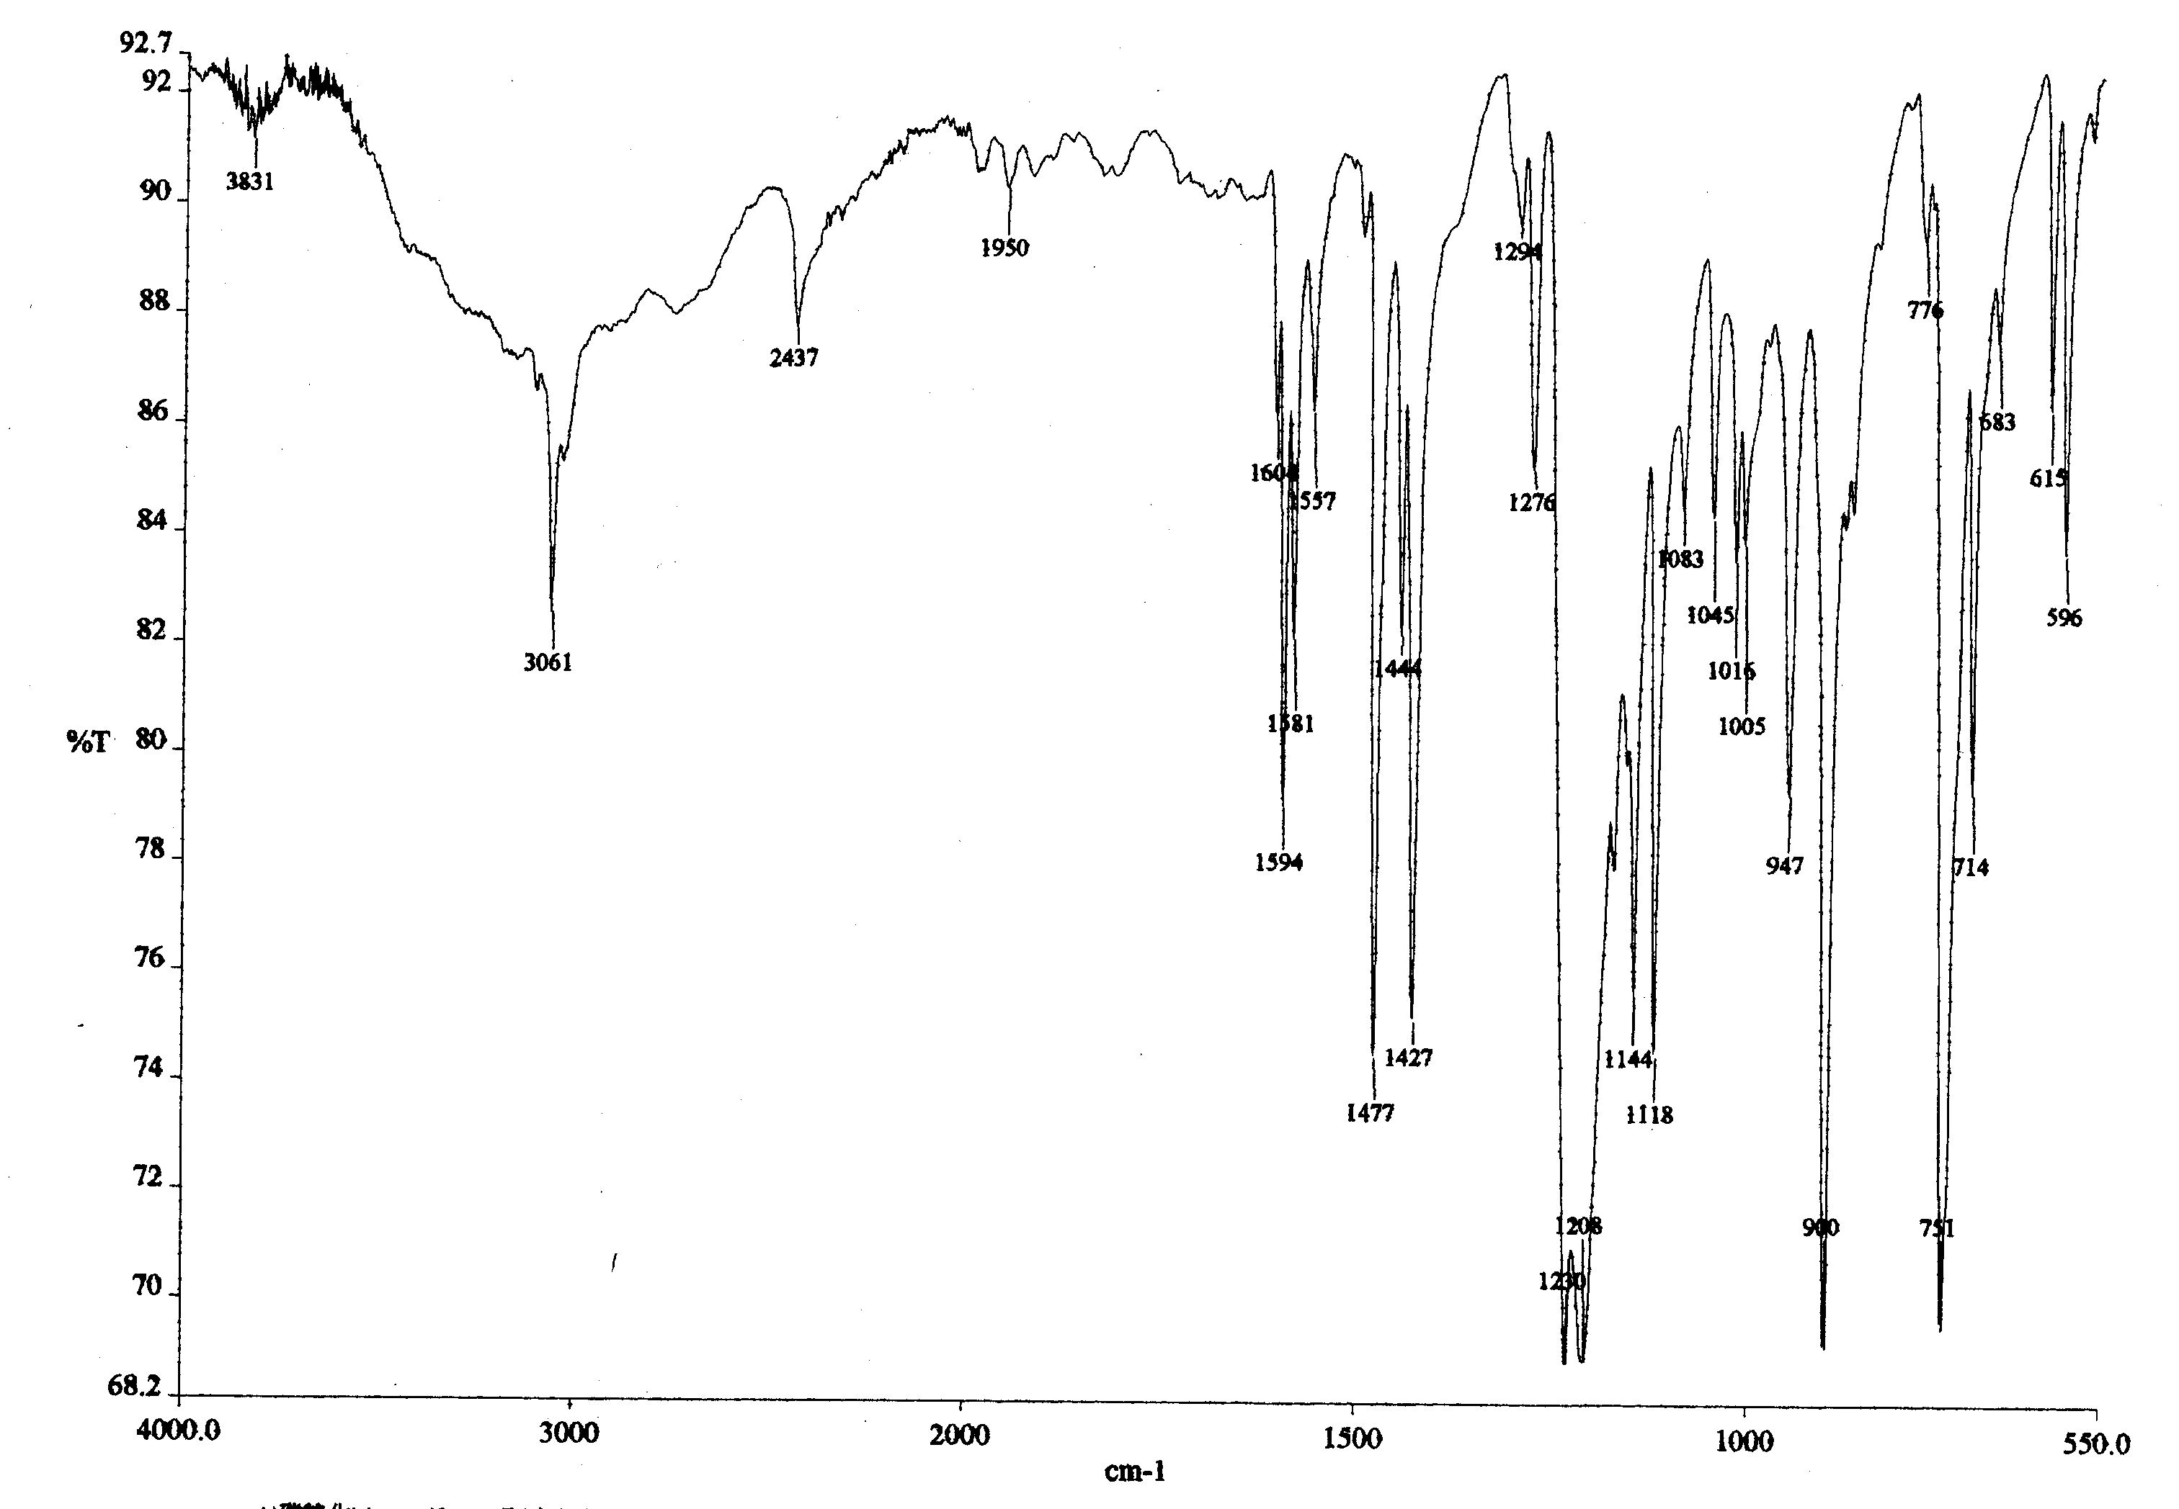
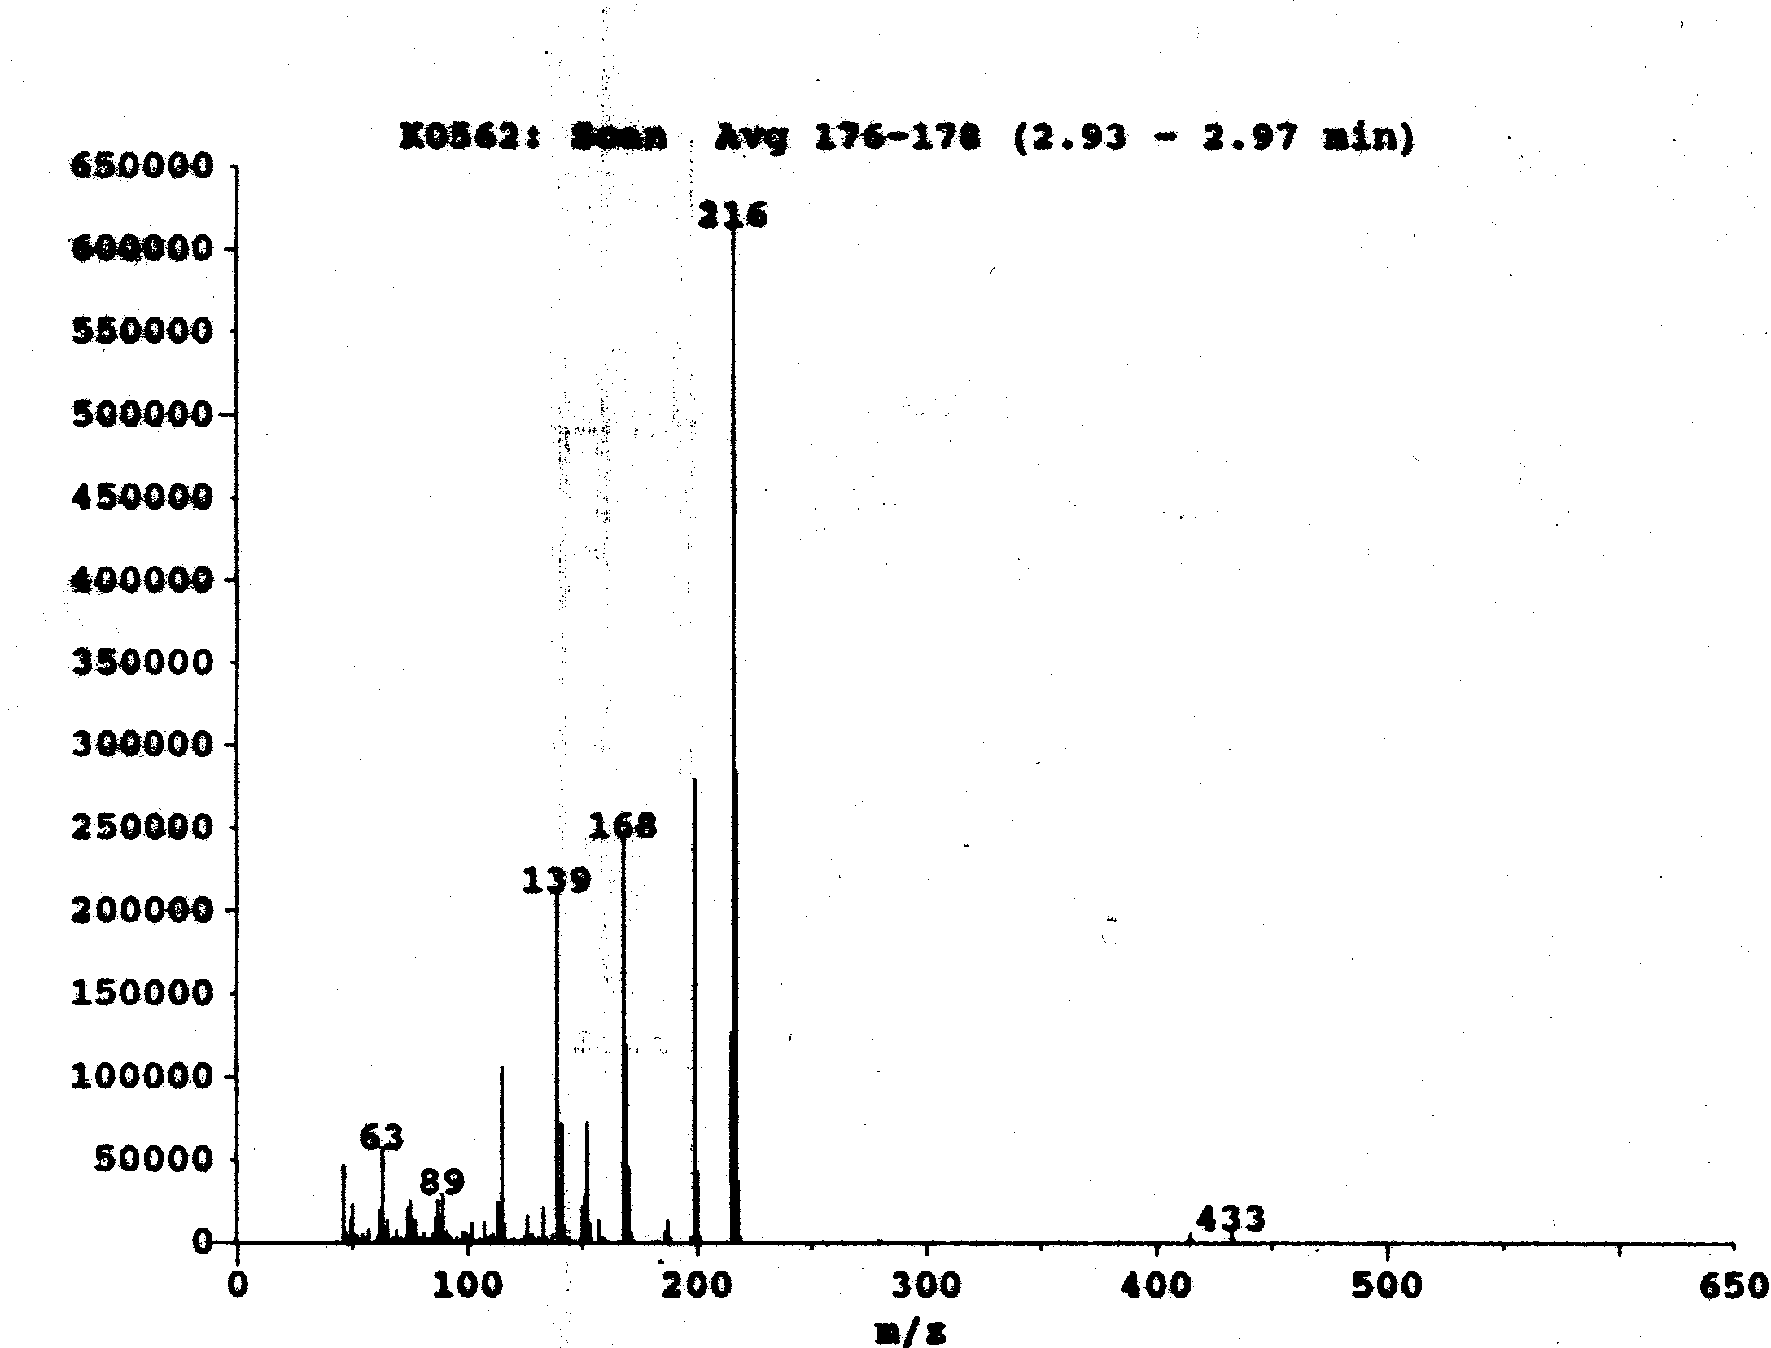
IR and mass spectra of DOPO

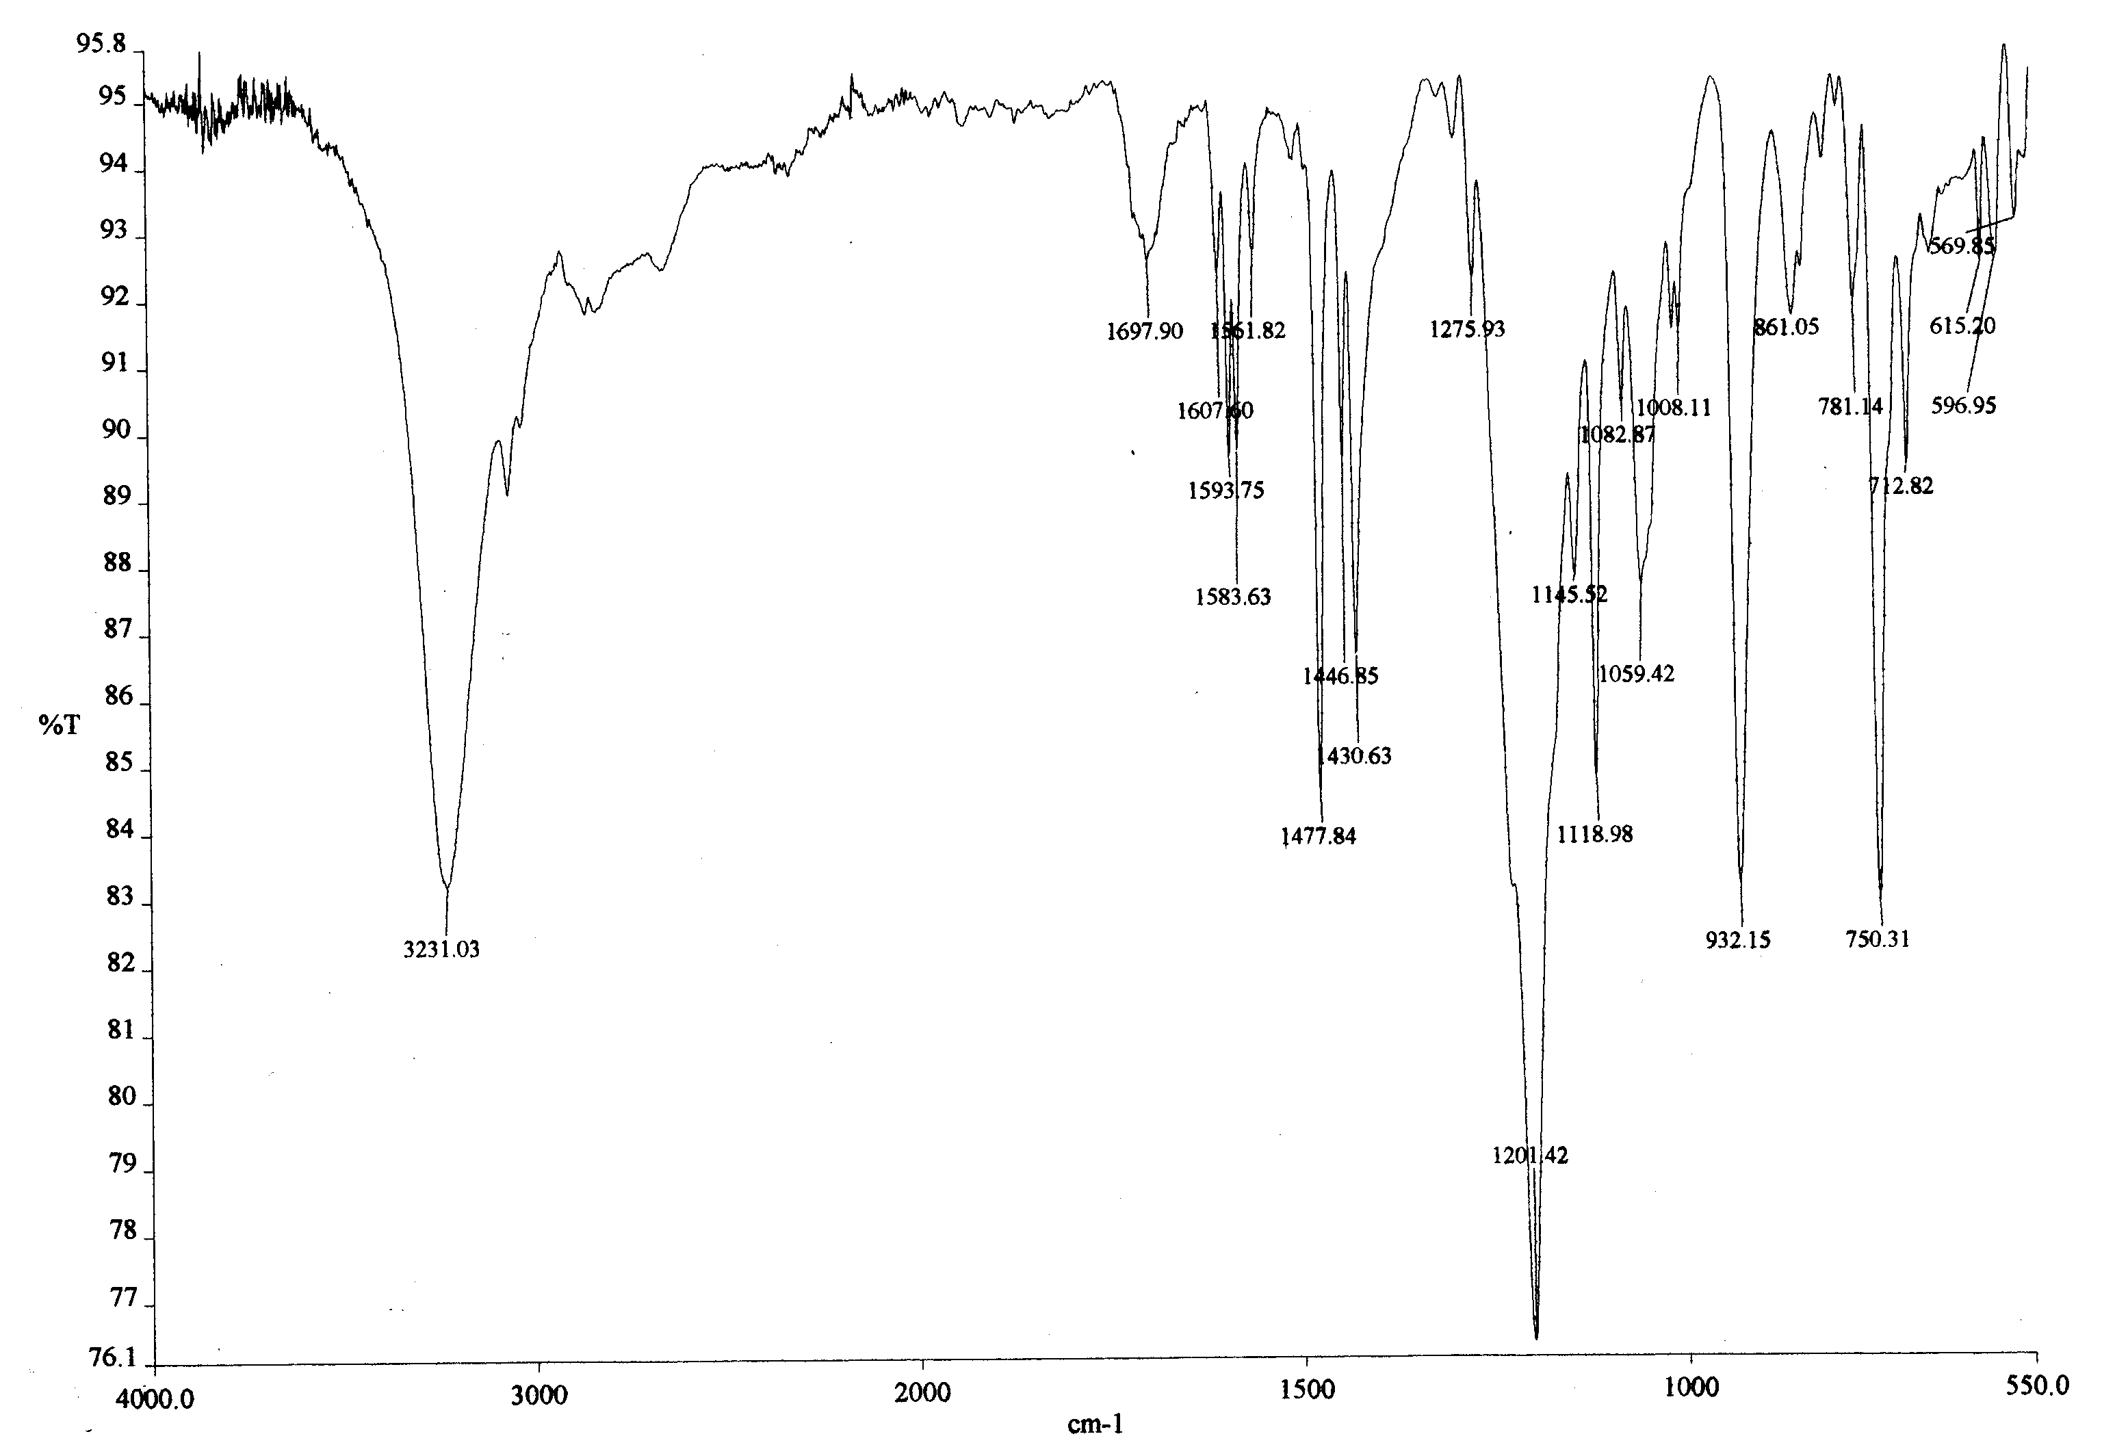
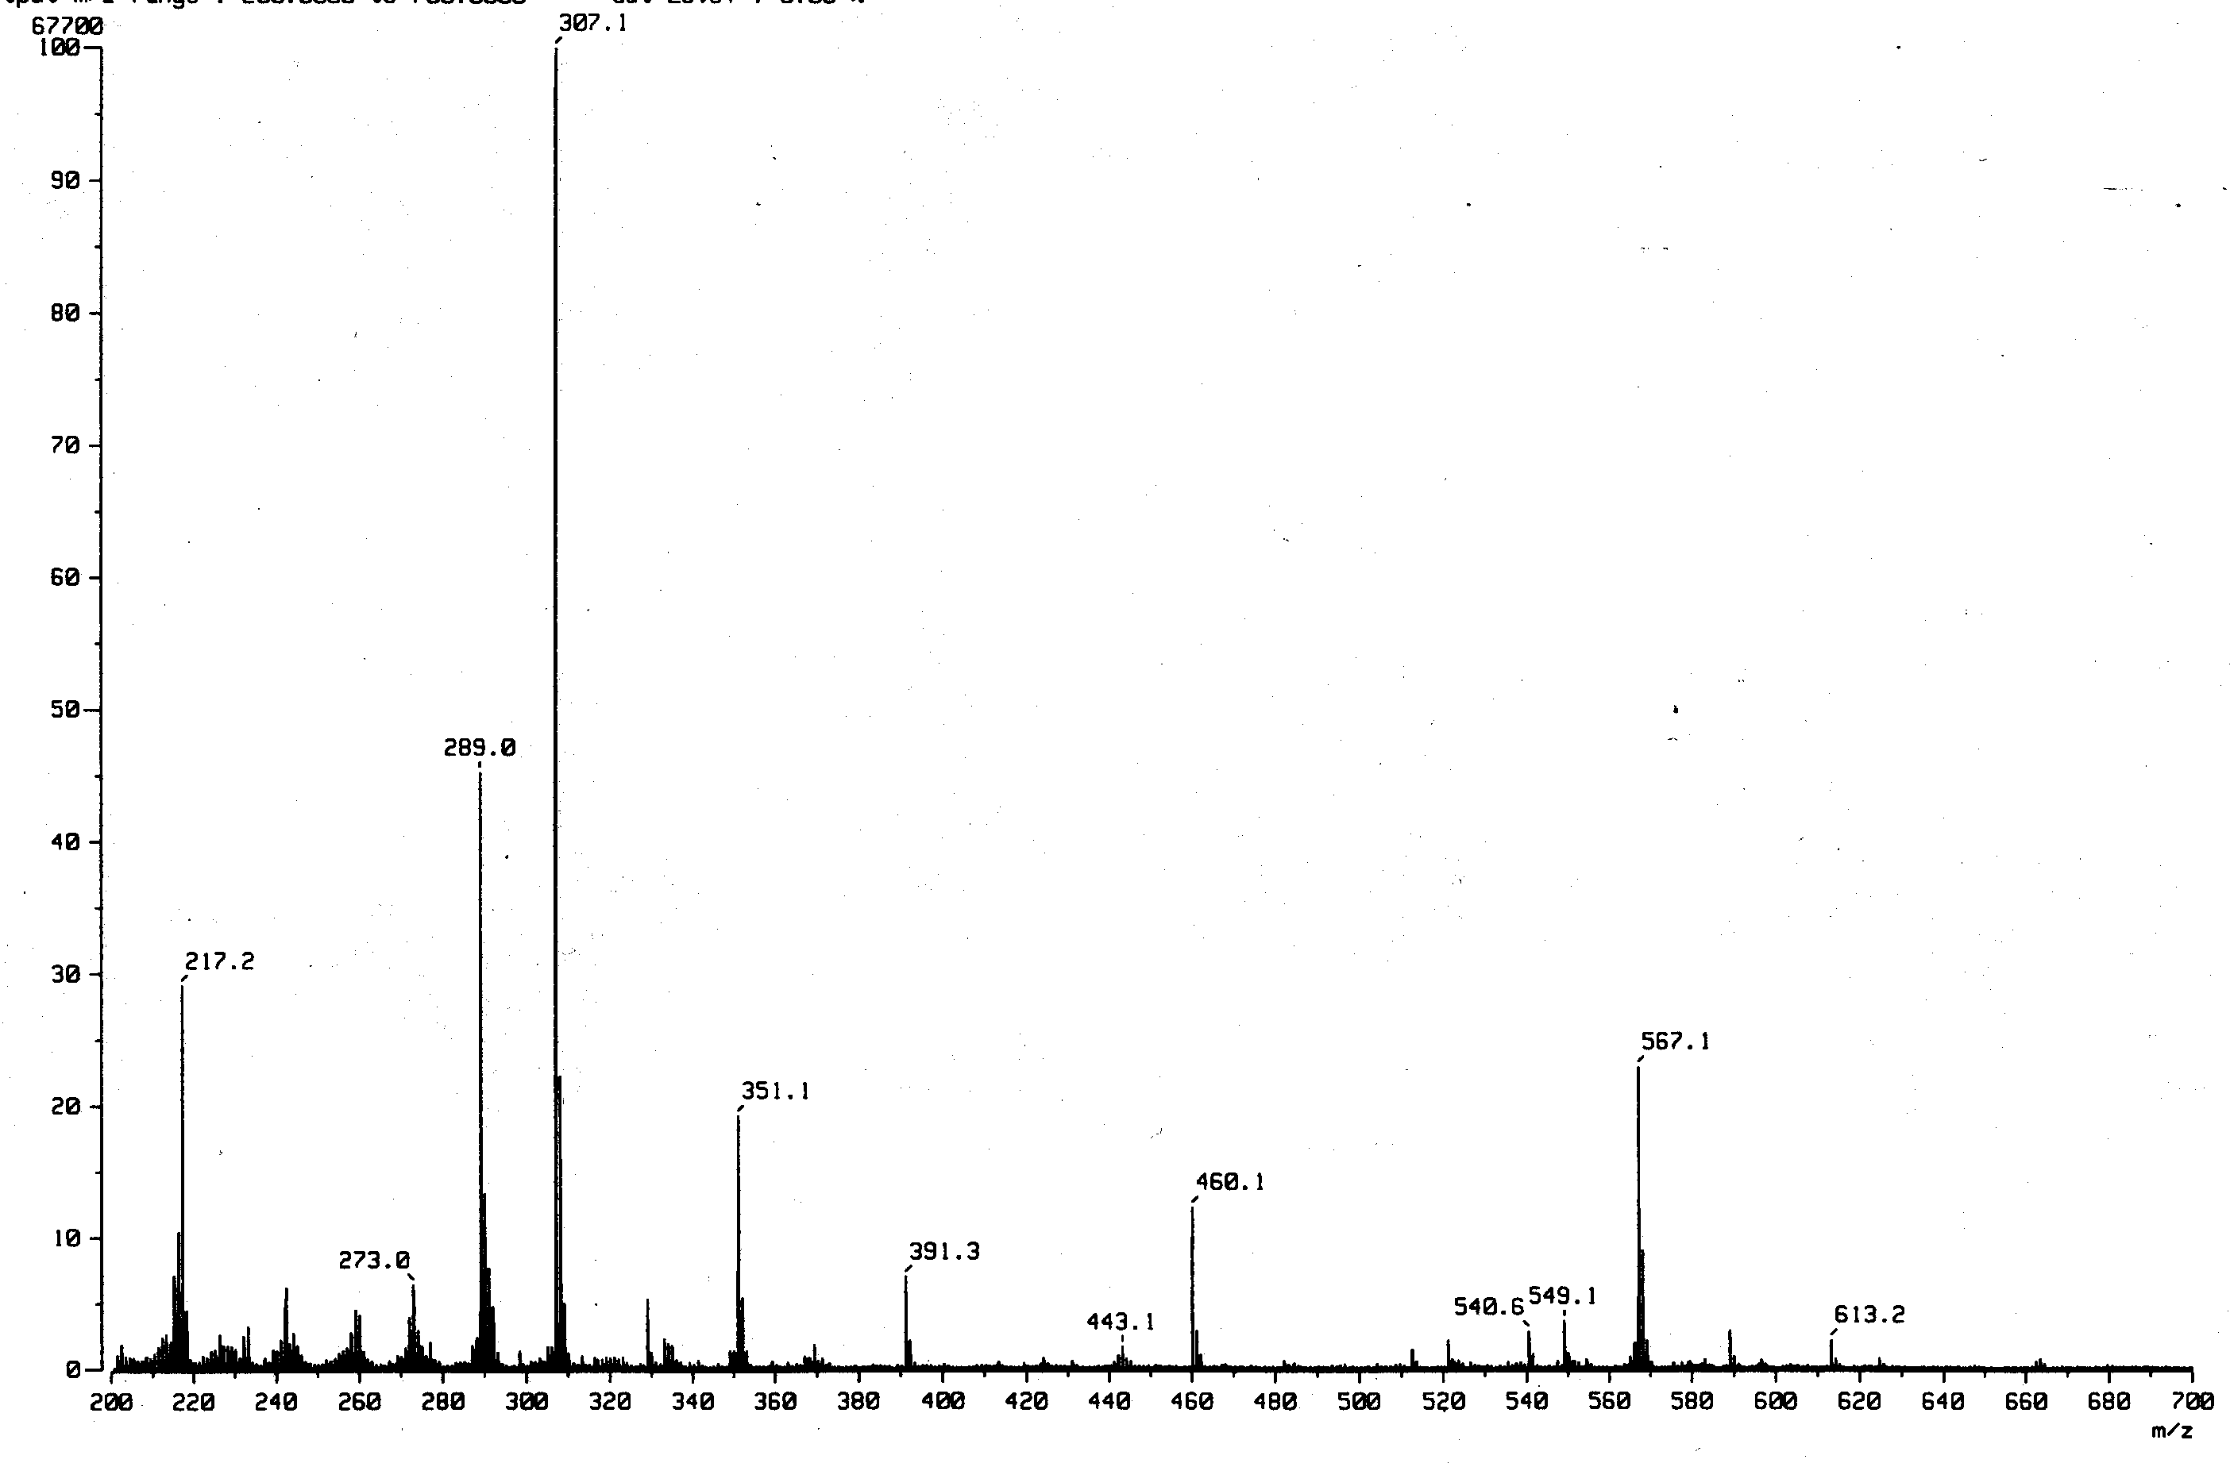
IR and mass spectra of THCPO
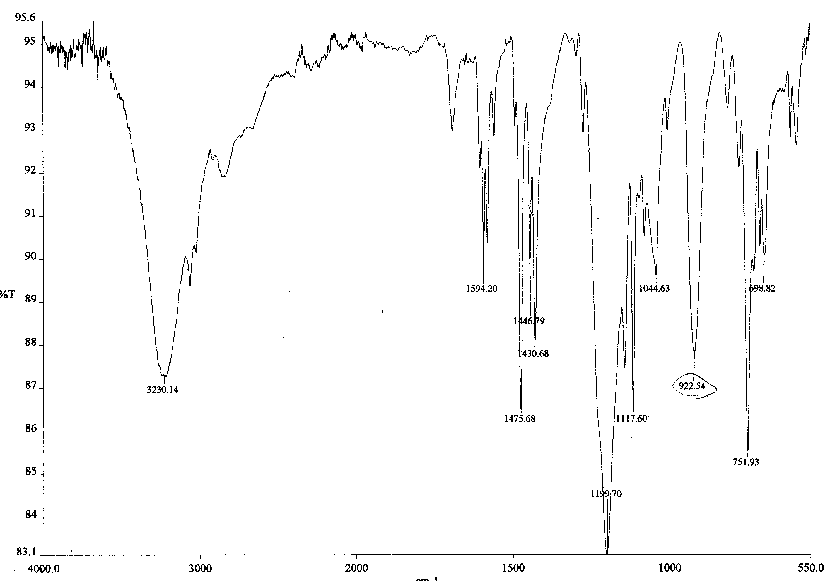
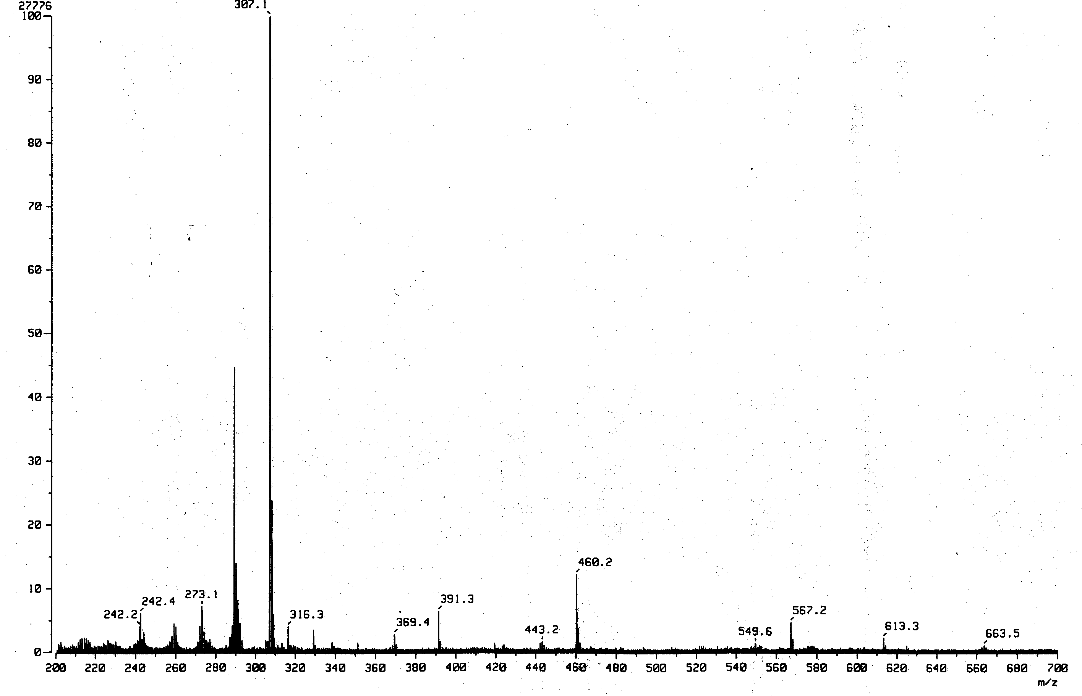
IR and mass spectra of IHCPO

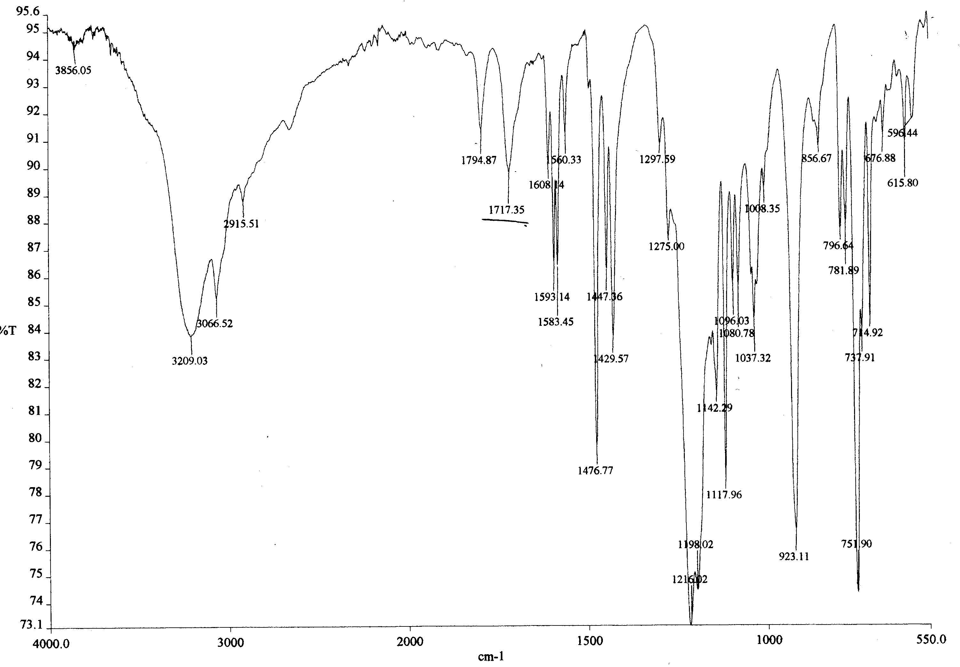
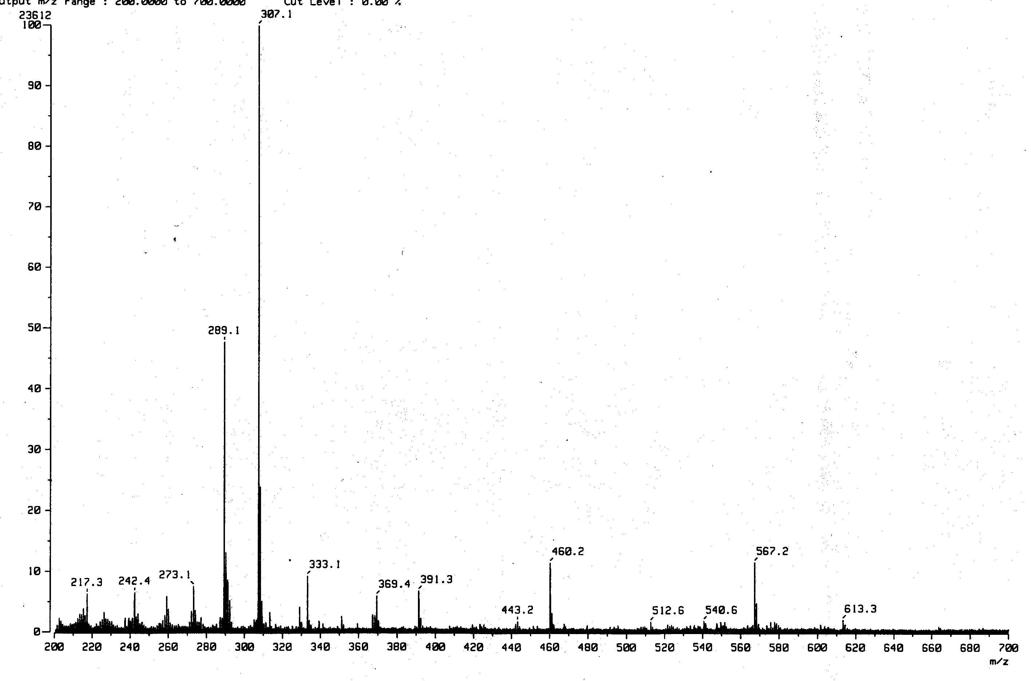
IR and mass spectra of PHCPO
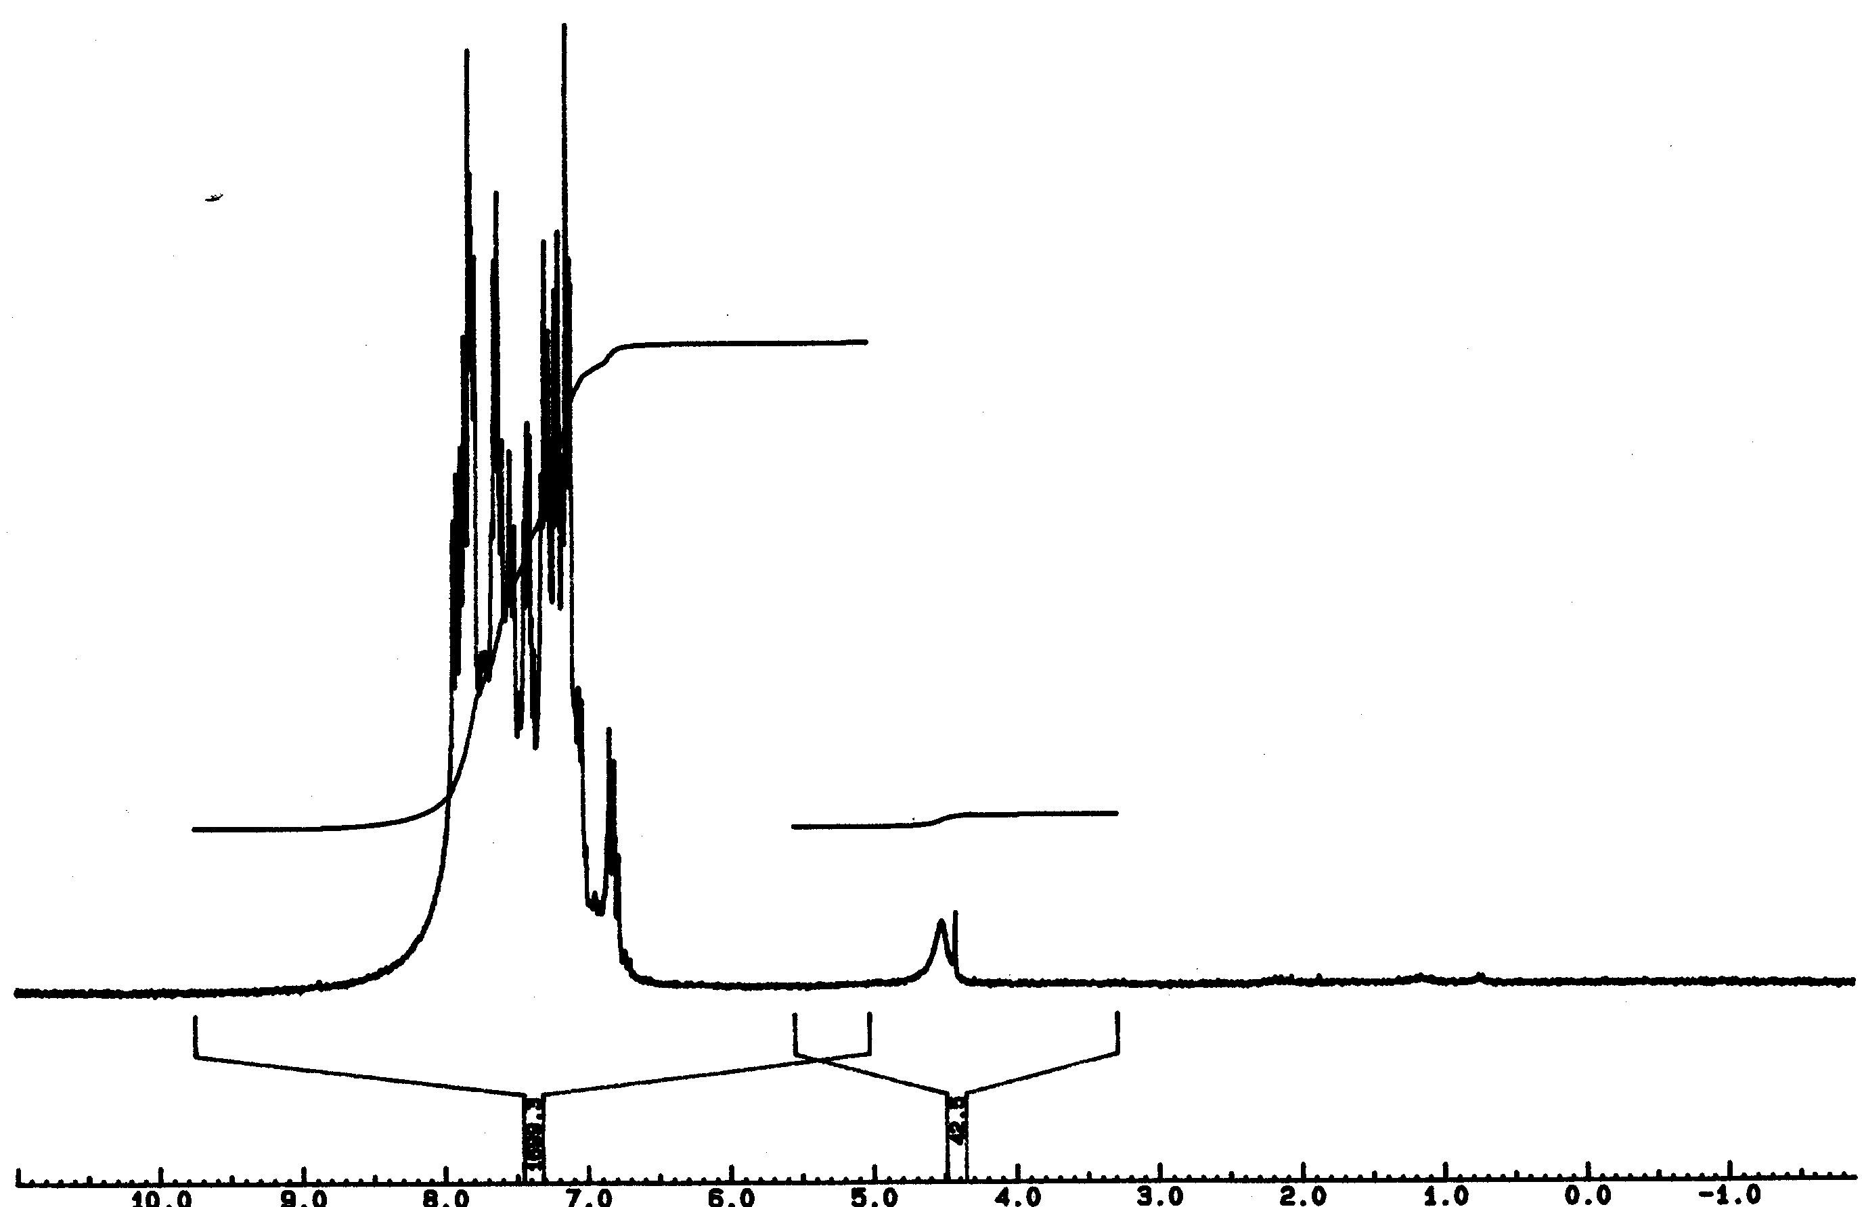
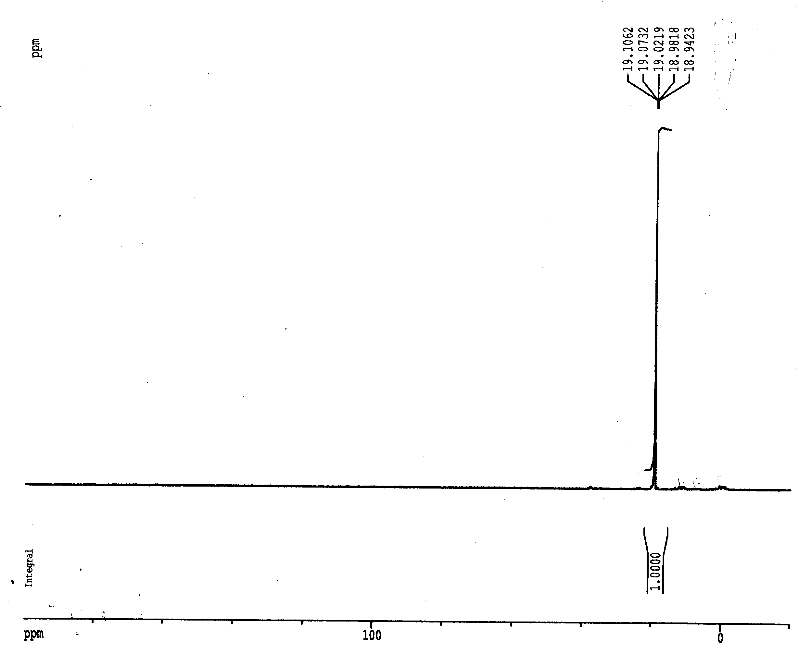
¹HNMR and 31PNMR of CDOPO

